Separador 1


Bases de Dados 2 - LEGSI, 2º Ano, 2024/2025

Grupo 2 - PL4

Parte III

“Análise de Resultados das Vendas de Filiais de um Supermercado”

Afonso Leite (a108552)
Inês Melo (a108628)
João Ribeiro (a108545)
Nuno Nunes (a108465)

Índice

Índice 1
1. Introdução 2
2. Dados e Modelo do Domínio da Aplicação 2
2.1. Descrição Geral do Dados 2
2.2. Modelo Geral dos Dados 4
2.3. Definição de Questões Analíticas Genéricas 6
3. Modelo dos Dados para Implementação na Parte III 8
4. Questões Analíticas para Implementação na Parte III 9
5. Implementação da Base de Dados, Parte III 14
6. Síntese de Resultados 17
7. Avaliação do Grupo de Trabalho 25
Referências Bibliográficas 26
Anexo I 27

Introdução
Este trabalho tem como objetivo a conceção, implementação e análise de uma base de dados utilizando diferentes abordagens tecnológicas. Nas duas primeiras partes do projeto, exploramos duas arquiteturas distintas: bases de dados relacionais (MySQL) e bases de dados baseadas em colunas (Cassandra). Nesta terceira e última parte, focamo-nos na implementação utilizando uma base de dados em grafos (Neo4j).
O Neo4j é um sistema de gestão de base de dados em grafos que se concentra nas relações entre entidades, utilizando uma estrutura de nós e arestas para representar e armazenar dados. Esta abordagem diferencia-se significativamente dos modelos relacional e orientado a colunas explorados anteriormente, permitindo-nos modelar e consultar dados com foco nas conexões entre diferentes elementos.
Na análise que se segue, continuaremos a explorar o mesmo conjunto de dados das vendas de um supermercado, agora sob a perspetiva de grafos, aplicando conceitos de modelação de grafos e utilizando a linguagem de consulta Cypher. O objetivo principal é compreender como esta tecnologia se compara com as anteriores em termos de desempenho, flexibilidade e adequação para responder às nossas questões analíticas.
Ao concluir este projeto com três implementações distintas (MySQL, Cassandra e Neo4j), teremos uma visão abrangente das vantagens e desvantagens de cada abordagem, permitindo-nos tomar decisões mais informadas sobre a escolha de tecnologias de base de dados para diferentes cenários.

Dados e Modelo do Domínio da Aplicação

2.1. Descrição Geral do Dados
Os dados utilizados neste projeto provêm de um conjunto de vendas de um supermercado, contendo informações sobre transações comerciais realizadas em diferentes filiais. O dataset inclui diversas variáveis que permitem uma análise detalhada dos padrões de compra e do desempenho financeiro da empresa.
As tabelas disponíveis na base de dados escolhida são:
- City: Contém informações sobre as cidades onde as filiais estão localizadas, incluindo o nome da cidade, o estado, a população e dados climáticos como temperatura média e dias chuvosos por ano.
- Branch: Identifica as filiais do supermercado, especificando o código da filial e a cidade onde a mesma está localizada.
- Product: Representa os produtos vendidos, incluindo a categoria, o preço unitário e a avaliação do produto.
- Client: Contém informações sobre os clientes, incluindo o seu ID, o género e o tipo de cliente (Member ou Normal).
- Invoice: Regista todas as transações, incluindo o ID da fatura, os produtos comprados, a filial onde a compra ocorreu, o cliente envolvido, a quantidade adquirida, o preço total e a forma de pagamento.
- Payment: Representa os métodos de pagamento utilizados nas transações realizadas.
- Bank: Contém informações sobre os bancos envolvidos nas transações que utilizam cartões de crédito ou transferências bancárias.
Caracterização dos Metadados:
A seguir, são apresentados os principais atributos de cada tabela, com seus significados e exemplos de valores disponíveis nos dados:
Tabela | Atributo | Significado | Valores Possíveis | Exemplo
City | city_id | Identificador único da cidade | Inteiro único | 1
City | city_name | Nome da cidade | String | Phoenix
City | state | Estado onde a cidade está localizada | String | AZ
City | population | População total da cidade | Número inteiro | 1.690.000
City | male_population | População masculina | Número inteiro | 867.206
City | female_population | População feminina | Número inteiro | 822.794
City | avg_income | Rendimento médio | Valores monetários | 62.000
City | rainy_days_per_year | Dias chuvosos por ano | Número inteiro | 30
City | avg_temp_winter | Temperatura média no inverno (°C) | Valores numéricos | 15.0
City | avg_temp_summer | Temperatura média no verão (°C) | Valores numéricos | 40.0
Branch | branch_id | Identificador único da filial | Inteiro único | 1
Branch | branch_letter | Código da filial | A, B, C | A
Branch | city_id | Cidade onde a filial está localizada | Inteiro (chave estrangeira para City) | 1
Product | product_id | Identificador único do produto | Inteiro único | 231
Product | category | Categoria do produto | Eletrónicos, Bebidas, Alimentos | Eletrónicos
Product | unit_price | Preço unitário do produto | Valores monetários | 10.56
Client | client_id | Identificador único do cliente | Inteiro único | 1
Client | gender | Gênero do cliente | Male, Female | Female
Client | client_type | Tipo de cliente | Member, Normal | Member
Invoice | invoice_id | Identificador único da fatura | Código alfanumérico | 101-17-6199
Invoice | branch_id | Filial onde a compra foi realizada | Inteiro (chave estrangeira de Branch) | 1
Invoice | product_id | Produto adquirido | Inteiro (chave estrangeira para Product) | 231
Invoice | client_id | Cliente que realizou a compra | Inteiro (chave estrangeira para Client) | 1
Invoice | quantity | Quantidade comprada | 1, 2, 5, 10 | 7
Invoice | unit_price | Preço unitário do produto | Valores monetários | 45.79
Invoice | tax_total | Total de imposto | Valores monetários | 16.03
Invoice | total | Valor total da compra | Valores monetários | 336.56
Invoice | sale_date | Data da transação | AAAA-MM-DD | 2019-03-13
Invoice | sale_hour | Hora da transação | HH:MM | 10:45
Invoice | payment_type_id | Método de pagamento utilizado | Inteiro (chave estrangeira para Payment) | 1
Payment | payment_type_id | Identificador do pagamento | Inteiro único | 1
Payment | payment_type | Método de pagamento | Cash, Credit Card, Ewallet | Credit Card
Payment | bank_id | Banco associado | Inteiro (chave estrangeira para Bank) | 2
Bank | bank_id | Identificador único do banco | Inteiro único | 2
Bank | bank_name | Nome do banco | String | Chase Bank

2.2. Modelo Geral dos Dados
O modelo de dados utilizado neste projeto é representado por um Diagrama de Entidades-Relacionamento, conforme ilustrado na Figura 1. Esse diagrama define a estrutura da base de dados e os relacionamentos entre as principais entidades do sistema, organizando as informações de maneira clara e eficiente para possibilitar análises detalhadas sobre o domínio do problema.
A modelação de dados foi elaborada seguindo os princípios do modelo relacional, garantindo integridade, normalização e otimização do armazenamento e recuperação das informações. A estruturação do banco de dados foi baseada nos seguintes relacionamentos:

- Cada Branch pode estar associada a múltiplas Invoices, indicando que diversas compras podem ser registadas numa mesma unidade do supermercado.
- Cada Client pode estar vinculado a várias Invoices, mas cada Invoice pertence a apenas um cliente.
- Cada Invoice pode incluir um ou mais Products, representando os itens adquiridos numa transação.
- Cada Product pertence a uma única categoria, e todas as suas vendas são registadas na tabela Invoice.
- Cada Invoice está associada a um único Payment, que regista o método de pagamento utilizado.
- Cada Payment pode estar associado a um Bank, caso seja uma transação realizada via cartão de crédito ou transferência bancária.
- Cada Branch está vinculada a uma única City, refletindo a localização física da filial e permitindo a análise do impacto geográfico nas vendas.
A modelação do domínio de aplicação seguiu as diretrizes de Chen (1976) para a criação de um Diagrama Entidade-Relacionamento (ER), que posteriormente foi adaptado para um Diagrama de Classes, conforme as diretrizes do Class Diagram Tutorial (2024). Essa estrutura robusta possibilita análises aprofundadas sobre padrões de consumo, desempenho das filiais e rentabilidade dos produtos comercializados.

- Diagrama de Classes Esboço Inicial
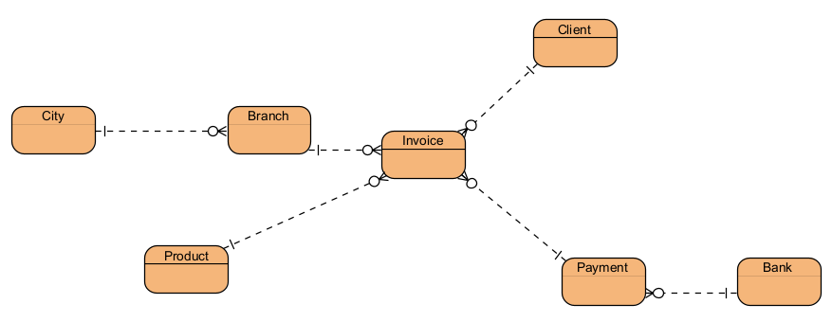

Figura 1 - Modelo de Dados do Domínio da Aplicação

- Modelo Relacional

Client(client_id, gender, client_type);
Product(product_id, category; unit_price);
Bank(bank_id, bank_name);
City(city_id, city_name, state, population, male_population, female_population,avg_income, avg_temp_winter,avg_temp_summer, avg_rainy_days_per_year);
Branch(branch_id, branch_letter, city_id);
Payment(payment_type_id, payment_type, bank_id);
Invoice(invoice_id, branch_id, product_id, client_id, payment_type_id, quantity, unit_price, tax_total, sale_date, sale_hour, total, total_merch_cost, total_profit);

2.3. Definição de Questões Analíticas Genéricas
Tabela 1 | ID | Questões Analíticas | Dados e horizonte temporal a considerar
Afonso | 1 | A distribuição das compras ao longo do ano indica alguma sazonalidade nas vendas? | Dados:  - Tabelas: Invoice  - Atributos: sale_date, invoice_id  Horizonte temporal: o período utilizado para identificar padrões sazonais nas vendas ao longo dos anos foi de 3 de março de 2020 (primeiro registo) a 3 de março de 2025 (último registo).
Afonso | 2 | Qual é a filial com o maior valor de compras (Total)? Como se pode comparar a quantidade média de itens comprados por transação? | Dados:  - Tabelas: Invoice  - Atributos: branch_id, total, quantity  Horizonte temporal: o período utilizado para analisar todas as transações ao longo dos anos foi de 3 de março de 2020 (primeiro registo) a 3 de março de 2025 (último registo).
Afonso | 3 | O tempo médio de compra difere entre clientes com diferentes métodos de pagamento? | Dados:  - Tabelas: Invoice, Payment  -Atributos: sale_hour(Invoice), payment_type_id (Invoice), Payment_Type_ID (Payment) e Payment_Type (Payment)  Horizonte temporal: o período de 3 de março de 2020 (primeiro registo) a 3 de março de 2025 (último registo) permite analisar padrões no horário médio de compra para diferentes métodos de pagamento ao longo dos anos.
Inês | 4 | Como é que a popularidade dos métodos de pagamento utilizados varia entre diferentes cidades e filiais? Existe algum método preferido por localização? | Dados:  -Tabelas: Payment, Invoice, Branch, City  -Atributos: Payment_Method (Invoice), Branch (Invoice), City (Branch)  Horizonte temporal: Análise do horizonte temporal integral do dataset .
Inês | 5 | Existe uma relação entre a população da cidade (Population) e o total de vendas das filiais localizadas na mesma? | Dados:  -Tabelas: City, Invoice, Branch  -Atributos: Population (City), total (Invoice), branch_id (Invoice)  Horizonte temporal: Análise do horizonte temporal integral do dataset .
Inês | 6 | Existem padrões sazonais na venda de determinadas categorias de produtos? (Há algum produto que se vende mais em certos dias da semana?) | Dados:  -Tabelas: Product, Invoice  -Atributos: category (Product), quantity (Invoice), sale_date (Invoice)  Horizonte temporal: Análise semanal e mensal para identificar tendências e sazonalidade na demanda por determinadas categorias de produtos.
Inês | 7 | Podemos prever o método de pagamento mais provável com base nas características do cliente, dos produtos comprados e do banco utilizado? | Dados:  - Tabelas: Client, Product, Invoice, Payment, Bank  -Atributos: Client_Type (Client), Gender (Client), Category (Product), Bank_Name (Bank),Payment_Type (Payment), Usage_Count (Invoice)  Horizonte temporal: Análise do horizonte temporal integral do dataset .
João | 8 | A variação dos preços médios (Unit Price) entre diferentes filiais influencia a quantidade de vendas? | Dados:  -Tabelas: Invoice, Branch, Product, City  -Atributos: Unit_Price (Product), Quantity (Invoice), Branch_Letter (Branch), City_Name (City).  Horizonte temporal: Análise do horizonte temporal integral do dataset .
João | 9 | Um maior número de dias de chuvosos por ano influencia de alguma forma a  quantidade de compras realizadas nessas cidades? | Dados:  -Tabelas: Invoice, City  -Atributos: Rainy_Days_Per_Year (City), Quantity (Invoice), City_Name (City)  Horizonte temporal: Análise do horizonte temporal integral do dataset .
João | 10 | Qual é o banco cujo número de transações por cartão de crédito é mais elevado? | Dados:  -Tabelas: Invoice, Payment, Bank  -Atributos: Payment_Type (Payment), Bank_Name (Bank), Invoice_ID (Invoice)  Horizonte temporal: Análise do horizonte temporal integral do dataset
Nuno | 11 | Como varia a distribuição de vendas ao longo do dia? Existe um horário de pico de vendas diferente por filial? | Dados:  - Tabelas: Invoice,Branch,City  Horizonte temporal: Análise ao longo das 24 horas do dia, em blocos de 2 em 2 horas.
Nuno | 12 | Há uma relação entre o método de pagamento e o horário da compra? Certos métodos são mais utilizados em determinados períodos do dia? | Dados:  - Tabelas: Invoice,Payment  Horizonte temporal: Análise ao longo das 24 horas do dia, em blocos de 2 em 2 horas.
Nuno | 13 | Existe alguma diferença no valor médio gasto por compra entre cidades diferentes? | Dados:  - Tabelas: Invoice,Branch,City  Horizonte temporal: Análise de espaço temporal do dataset inteiro.

Modelo dos Dados para Implementação na Parte III
Para adaptar o nosso modelo de domínio à estrutura de grafos do Neo4j, realizamos uma transformação que enfatiza as relações entre as entidades. No Neo4j, os dados são representados como nós (entidades) e relações (conexões entre entidades).

Transformação do Modelo Relacional para o Modelo de Grafos

A principal diferença na modelação para Neo4j está na representação explícita das relações como entidades de primeira classe. Enquanto nos modelos relacionais as associações são estabelecidas através de chaves estrangeiras, no Neo4j estas tornam-se relações direcionadas com propriedades próprias.
As principais transformações realizadas foram:

- Identificação de nós: Cada tabela principal (City, Branch, Product, Client, Bank, Payment) torna-se um tipo de nó com propriedades correspondentes aos atributos das tabelas.
- Definição de relações: As associações entre entidades são modeladas como relações direcionadas:
  - Branch → LOCATED_AT → City
  - Invoice → SOLD_IN → Branch
  - Invoice → SOLD_ITEM → Product
  - Invoice → BELONGS_TO → Client
  - Invoice → PAID_BY → Payment
  - Payment → PROCESSED_BY → Bank
- Propriedades em relações: Alguns atributos, como quantidade (quantity) e preço unitário (unit_price), são transferidos para as relações apropriadas, seguindo o princípio de que propriedades relacionadas à interação entre entidades devem residir nas relações.
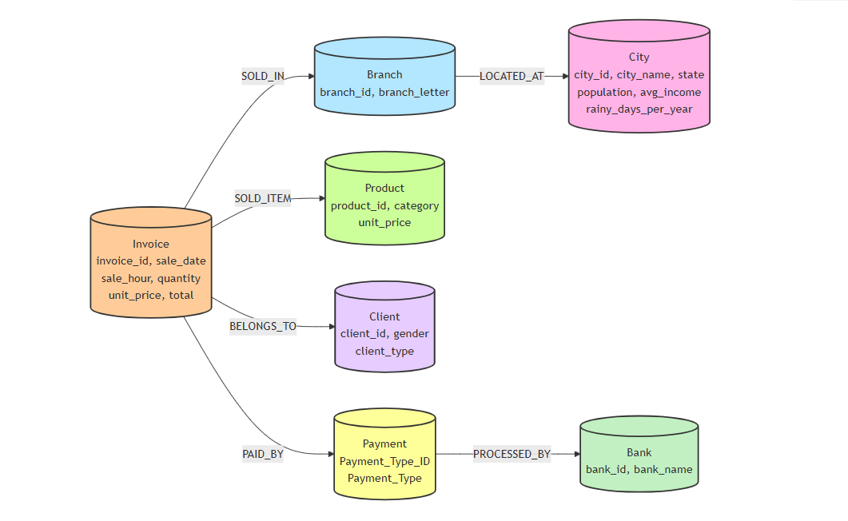

[Figura 2: Modelo de Dados para a Parte III]
Justificação do Modelo para Neo4j
Esta abordagem de modelação para Neo4j oferece várias vantagens:
- Centralidade das relações: As relações entre entidades tornam-se o foco principal do modelo, facilitando a análise de padrões de conexão complexos, como caminhos entre clientes e produtos ou métodos de pagamento preferidos por localização.
- Flexibilidade: O modelo de grafos permite a adição fácil de novos tipos de relações ou propriedades sem afetar a estrutura existente, ao contrário dos modelos relacionais que exigiriam alterações de esquema.
- Desempenho em consultas de navegação: Consultas que envolvem múltiplos níveis de relacionamentos (por exemplo, encontrar todos os produtos vendidos em cidades com alta população) podem ser executadas com alto desempenho devido à estrutura de grafos.
- Representação natural do domínio: As relações entre entidades do negócio (como cliente comprando produtos ou filiais localizadas em cidades) são representadas de forma mais natural e intuitiva no modelo de grafos.
Esta estrutura de grafos é particularmente adequada para responder às nossas questões analíticas, especialmente aquelas que envolvem análise de padrões, relações e conexões entre múltiplas entidades.

Nota: No nosso modelo para Neo4j, as entidades mantêm as suas propriedades intrínsecas, enquanto as propriedades que pertencem logicamente às interações entre entidades são movidas para as relações. Por exemplo, enquanto nos modelos anteriores a quantidade e o preço unitário estavam na tabela Invoice, no Neo4j estes tornaram-se propriedades da relação SOLD_ITEM entre Invoice e Product.
Esta estrutura de grafos é particularmente adequada para responder às nossas questões analíticas, especialmente aquelas que envolvem análise de padrões, relações e conexões entre múltiplas entidades.

4. Questões Analíticas para Implementação na Parte III
Q1:
MATCH (i:Invoice)
WITH i.sale_date.year AS year, i.sale_date.month AS month, COUNT(*) AS total_sales
RETURN year, month, total_sales
ORDER BY year, month;

Q2:
MATCH (i:Invoice)-[:SOLD_IN]->(b:Branch)
WITH b.branch_letter AS branch, SUM(i.total) AS total_sales, COUNT(i) AS total_invoices,
AVG(i.quantity) AS avg_items
RETURN branch, total_sales, avg_items
ORDER BY total_sales DESC;

Q3:
MATCH (i:Invoice)-[:PAID_BY]->(p:Payment)
WITH p.Payment_Type AS payment_method,
avg(i.sale_hour.hour * 60 + i.sale_hour.minute) AS avg_minutes
WITH payment_method,
toInteger(avg_minutes / 60) AS hour,
toInteger(avg_minutes % 60) AS minute
RETURN payment_method, hour, minute
ORDER BY payment_method;

Q4:
//métodos populares por cidade
MATCH (i:Invoice)-[:PAID_BY]->(p:Payment)
MATCH (i)-[:SOLD_IN]->(b:Branch)-[:LOCATED_AT]->(c:City)
WITH c.city_name AS city, p.Payment_Type AS payment_method, COUNT(*) AS transactions
ORDER BY city, transactions DESC
WITH city, collect({method: payment_method, count: transactions})[0] AS most_popular
RETURN city, most_popular.method AS preferred_method, most_popular.count AS number_of_transactions
ORDER BY city;
//por filial
MATCH (i:Invoice)-[:PAID_BY]->(p:Payment)
MATCH (i)-[:SOLD_IN]->(b:Branch)
WITH b.branch_letter AS branch, p.Payment_Type AS payment_method, COUNT(*) AS transactions
ORDER BY branch, transactions DESC
WITH branch, collect({method: payment_method, count: transactions})[0] AS most_popular
RETURN branch, most_popular.method AS preferred_method, most_popular.count AS number_of_transactions
ORDER BY branch;
Q5:
MATCH (i:Invoice)-[:SOLD_IN]->(b:Branch)-[:LOCATED_AT]->(c:City)
WITH c.city_name AS city, c.population AS population, SUM(i.total) AS total_sales
WITH city, population, total_sales, total_sales/population AS sales_per_capita
RETURN
city,
population,
total_sales,
sales_per_capita
ORDER BY sales_per_capita DESC;
Q6:
// Vendas por categoria e dia da semana
MATCH (i:Invoice)-[:SOLD_ITEM]->(p:Product)
WITH
p.category AS category,
i.sale_date.dayOfWeek AS day_num,
CASE i.sale_date.dayOfWeek
WHEN 1 THEN 'Monday'
WHEN 2 THEN 'Tuesday'
WHEN 3 THEN 'Wednesday'
WHEN 4 THEN 'Thursday'
WHEN 5 THEN 'Friday'
WHEN 6 THEN 'Saturday'
WHEN 7 THEN 'Sunday'
END AS day_of_week,
SUM(i.total) AS total_sales
WITH category, day_num, day_of_week, total_sales
ORDER BY category, total_sales DESC
WITH category, collect({day_num: day_num, day: day_of_week, sales: total_sales})[0] AS best_day
RETURN
category,
best_day.day AS best_day_of_week,
best_day.sales AS sales_amount
ORDER BY category;
// Vendas por categoria e mês
MATCH (i:Invoice)-[:SOLD_ITEM]->(p:Product)
WITH
p.category AS category,
i.sale_date.month AS month_num,
CASE i.sale_date.month
WHEN 1 THEN 'January'
WHEN 2 THEN 'February'
WHEN 3 THEN 'March'
WHEN 4 THEN 'April'
WHEN 5 THEN 'May'
WHEN 6 THEN 'June'
WHEN 7 THEN 'July'
WHEN 8 THEN 'August'
WHEN 9 THEN 'September'
WHEN 10 THEN 'October'
WHEN 11 THEN 'November'
WHEN 12 THEN 'December'
END AS month_name,
SUM(i.total) AS total_sales
WITH category, month_num, month_name, total_sales
ORDER BY category, total_sales DESC
WITH category, collect({month_num: month_num, month: month_name, sales: total_sales})[0] AS best_month
RETURN
category,
best_month.month AS best_month,
best_month.sales AS sales_amount
ORDER BY category;
Q7:
// Predição de método de pagamento baseado em características
MATCH (i:Invoice)-[:BELONGS_TO]->(c:Client)
MATCH (i)-[:SOLD_ITEM]->(p:Product)
MATCH (i)-[:PAID_BY]->(pay:Payment)
OPTIONAL MATCH (pay)-[:PROCESSED_BY]->(b:Bank)
WITH
c.client_type AS client_type,
c.gender AS gender,
p.category AS product_category,
CASE WHEN b IS NULL THEN 'No Bank' ELSE b.bank_name END AS bank_name,
pay.Payment_Type AS payment_type,
COUNT(*) AS usage_count
WITH client_type, gender, product_category, bank_name, payment_type, usage_count
ORDER BY client_type, gender, product_category, bank_name, usage_count DESC
WITH client_type, gender, product_category, bank_name, collect({payment: payment_type, count: usage_count})[0] AS most_likely
RETURN
client_type,
gender,
product_category,
bank_name,
most_likely.payment AS preferred_payment_method,
most_likely.count AS frequency
ORDER BY frequency DESC
LIMIT 20;
// Método de pagamento mais provável para clientes masculinos
MATCH (i:Invoice)-[:BELONGS_TO]->(c:Client {gender: 'Male'})
MATCH (i)-[:PAID_BY]->(pay:Payment)
WITH c.client_type AS client_type, pay.Payment_Type AS payment_method, COUNT(*) AS usage_count
WITH client_type, payment_method, SUM(usage_count) AS total_usage
ORDER BY client_type, total_usage DESC
WITH client_type, collect({method: payment_method, count: total_usage})[0] AS preferred
RETURN
client_type,
preferred.method AS payment_method,
preferred.count AS total_usage
ORDER BY client_type;
// Preferência de banco para pagamentos de clientes masculinos
MATCH (i:Invoice)-[:BELONGS_TO]->(c:Client {gender: 'Male'})
MATCH (i)-[:PAID_BY]->(pay:Payment)
OPTIONAL MATCH (pay)-[:PROCESSED_BY]->(b:Bank)
WITH
CASE WHEN b IS NULL THEN 'No Bank' ELSE b.bank_name END AS bank_name,
COUNT(*) AS usage_count
RETURN bank_name, usage_count
ORDER BY usage_count DESC;

Q8:
MATCH (i:Invoice)-[:SOLD_ITEM]->(p:Product),
(i)-[:SOLD_IN]->(b:Branch)-[:LOCATED_AT]->(c:City)
RETURN
b.branch_letter AS branch_letter,
c.city_name AS city_name,
avg(p.unit_price) AS avg_price,
sum(i.quantity) AS total_sold
ORDER BY avg_price DESC;

Q9:
MATCH (i:Invoice)-[:SOLD_IN]->(b:Branch)-[:LOCATED_AT]->(c:City)
RETURN
c.city_name AS city,
c.rainy_days_per_year AS rainy_days,
sum(i.total) AS total_sales
ORDER BY total_sales DESC;

Q10:
MATCH (i:Invoice)-[:PAID_BY]->(p:Payment)-[:PROCESSED_BY]->(b:Bank)
WHERE p.Payment_Type = 'Credit Card'
RETURN
b.bank_name AS bank,
count(*) AS total_transactions
ORDER BY total_transactions DESC;

Q11:
--Q11 a)
MATCH (i:Invoice)
RETURN
sum(CASE WHEN i.sale_hour.hour >= 0 AND i.sale_hour.hour < 2 THEN 1 ELSE 0 END) AS `00to02`,
sum(CASE WHEN i.sale_hour.hour >= 2 AND i.sale_hour.hour < 4 THEN 1 ELSE 0 END) AS `02to04`,
sum(CASE WHEN i.sale_hour.hour >= 4 AND i.sale_hour.hour < 6 THEN 1 ELSE 0 END) AS `04to06`,
sum(CASE WHEN i.sale_hour.hour >= 6 AND i.sale_hour.hour < 8 THEN 1 ELSE 0 END) AS `06to08`,
sum(CASE WHEN i.sale_hour.hour >= 8 AND i.sale_hour.hour < 10 THEN 1 ELSE 0 END) AS `08to10`,
sum(CASE WHEN i.sale_hour.hour >= 10 AND i.sale_hour.hour < 12 THEN 1 ELSE 0 END) AS `10to12`,
sum(CASE WHEN i.sale_hour.hour >= 12 AND i.sale_hour.hour < 14 THEN 1 ELSE 0 END) AS `12to14`,
sum(CASE WHEN i.sale_hour.hour >= 14 AND i.sale_hour.hour < 16 THEN 1 ELSE 0 END) AS `14to16`,
sum(CASE WHEN i.sale_hour.hour >= 16 AND i.sale_hour.hour < 18 THEN 1 ELSE 0 END) AS `16to18`,
sum(CASE WHEN i.sale_hour.hour >= 18 AND i.sale_hour.hour < 20 THEN 1 ELSE 0 END) AS `18to20`,
sum(CASE WHEN i.sale_hour.hour >= 20 AND i.sale_hour.hour < 22 THEN 1 ELSE 0 END) AS `20to22`,
sum(CASE WHEN i.sale_hour.hour >= 22 AND i.sale_hour.hour < 24 THEN 1 ELSE 0 END) AS `22to24`;
--Q11 b)
MATCH (i:Invoice)-[:SOLD_IN]->(b:Branch)-[:LOCATED_AT]->(c:City)
RETURN
c.city_name AS city,
b.branch_letter AS branch,
sum(CASE WHEN i.sale_hour.hour >= 0 AND i.sale_hour.hour < 2 THEN 1 ELSE 0 END) AS `00to02`,
sum(CASE WHEN i.sale_hour.hour >= 2 AND i.sale_hour.hour < 4 THEN 1 ELSE 0 END) AS `02to04`,
sum(CASE WHEN i.sale_hour.hour >= 4 AND i.sale_hour.hour < 6 THEN 1 ELSE 0 END) AS `04to06`,
sum(CASE WHEN i.sale_hour.hour >= 6 AND i.sale_hour.hour < 8 THEN 1 ELSE 0 END) AS `06to08`,
sum(CASE WHEN i.sale_hour.hour >= 8 AND i.sale_hour.hour < 10 THEN 1 ELSE 0 END) AS `08to10`,
sum(CASE WHEN i.sale_hour.hour >= 10 AND i.sale_hour.hour < 12 THEN 1 ELSE 0 END) AS `10to12`,
sum(CASE WHEN i.sale_hour.hour >= 12 AND i.sale_hour.hour < 14 THEN 1 ELSE 0 END) AS `12to14`,
sum(CASE WHEN i.sale_hour.hour >= 14 AND i.sale_hour.hour < 16 THEN 1 ELSE 0 END) AS `14to16`,
sum(CASE WHEN i.sale_hour.hour >= 16 AND i.sale_hour.hour < 18 THEN 1 ELSE 0 END) AS `16to18`,
sum(CASE WHEN i.sale_hour.hour >= 18 AND i.sale_hour.hour < 20 THEN 1 ELSE 0 END) AS `18to20`,
sum(CASE WHEN i.sale_hour.hour >= 20 AND i.sale_hour.hour < 22 THEN 1 ELSE 0 END) AS `20to22`,
sum(CASE WHEN i.sale_hour.hour >= 22 AND i.sale_hour.hour < 24 THEN 1 ELSE 0 END) AS `22to24`
ORDER BY b.branch_letter;

Q12:
MATCH (i:Invoice)-[:PAID_BY]->(p:Payment)
RETURN
p.Payment_Type AS payment_method,
sum(CASE WHEN i.sale_hour.hour >= 0 AND i.sale_hour.hour < 2 THEN 1 ELSE 0 END) AS `00to02`,
sum(CASE WHEN i.sale_hour.hour >= 2 AND i.sale_hour.hour < 4 THEN 1 ELSE 0 END) AS `02to04`,
sum(CASE WHEN i.sale_hour.hour >= 4 AND i.sale_hour.hour < 6 THEN 1 ELSE 0 END) AS `04to06`,
sum(CASE WHEN i.sale_hour.hour >= 6 AND i.sale_hour.hour < 8 THEN 1 ELSE 0 END) AS `06to08`,
sum(CASE WHEN i.sale_hour.hour >= 8 AND i.sale_hour.hour < 10 THEN 1 ELSE 0 END) AS `08to10`,
sum(CASE WHEN i.sale_hour.hour >= 10 AND i.sale_hour.hour < 12 THEN 1 ELSE 0 END) AS `10to12`,
sum(CASE WHEN i.sale_hour.hour >= 12 AND i.sale_hour.hour < 14 THEN 1 ELSE 0 END) AS `12to14`,
sum(CASE WHEN i.sale_hour.hour >= 14 AND i.sale_hour.hour < 16 THEN 1 ELSE 0 END) AS `14to16`,
sum(CASE WHEN i.sale_hour.hour >= 16 AND i.sale_hour.hour < 18 THEN 1 ELSE 0 END) AS `16to18`,
sum(CASE WHEN i.sale_hour.hour >= 18 AND i.sale_hour.hour < 20 THEN 1 ELSE 0 END) AS `18to20`,
sum(CASE WHEN i.sale_hour.hour >= 20 AND i.sale_hour.hour < 22 THEN 1 ELSE 0 END) AS `20to22`,
sum(CASE WHEN i.sale_hour.hour >= 22 AND i.sale_hour.hour < 24 THEN 1 ELSE 0 END) AS `22to24`
ORDER BY p.Payment_Type;

Q13:
MATCH (i:Invoice)-[:SOLD_IN]->(b:Branch)-[:LOCATED_AT]->(c:City)
RETURN
c.city_name AS city,
avg(i.total) AS average_spent,
c.avg_income AS avg_income,
c.population AS population
ORDER BY average_spent DESC;

5. Implementação da Base de Dados, Parte III
Criação da Estrutura de Dados
O primeiro passo da implementação foi limpar qualquer dado existente na base de dados e definir restrições para garantir a unicidade dos IDs das entidades:
// Limpar todos os nós e relações existentes
MATCH (n)
DETACH DELETE n;
// Criar restrições de unicidade para os IDs de cada entidade
CREATE CONSTRAINT city_id_unique IF NOT EXISTS
FOR (c:City) REQUIRE c.city_id IS UNIQUE;
CREATE CONSTRAINT product_id_unique IF NOT EXISTS
FOR (p:Product) REQUIRE p.product_id IS UNIQUE;
CREATE CONSTRAINT client_id_unique IF NOT EXISTS
FOR (c1:Client) REQUIRE c1.client_id IS UNIQUE;
CREATE CONSTRAINT bank_id_unique IF NOT EXISTS
FOR (b:Bank) REQUIRE b.bank_id IS UNIQUE;
CREATE CONSTRAINT payment_type_id_unique IF NOT EXISTS
FOR (p1:Payment) REQUIRE p1.Payment_Type_ID IS UNIQUE;
CREATE CONSTRAINT branch_id_unique IF NOT EXISTS
FOR (b1:Branch) REQUIRE b1.branch_id IS UNIQUE;
CREATE CONSTRAINT invoice_id_unique IF NOT EXISTS
FOR (i:Invoice) REQUIRE i.invoice_id IS UNIQUE;

Importação dos Dados
Após a criação das restrições, procedemos à importação dos dados a partir dos ficheiros CSV para criar os nós e relações no grafo:
// Importar dados das cidades
LOAD CSV WITH HEADERS FROM 'file:///Dataset_city_mysql.csv' AS row
MERGE (c:City {city_id: toInteger(row.city_id)})
SET c.city_name = row.city_name,
c.state = row.state,
c.population = toInteger(row.population),
c.male_population = toInteger(row.male_population),
c.female_population = toInteger(row.female_population),
c.avg_income = toFloat(row.avg_income),
c.rainy_days_per_year = toInteger(row.rainy_days_per_year),
c.avg_temp_winter = toFloat(row.avg_temp_winter),
c.avg_temp_summer = toFloat(row.avg_temp_summer);
// Importar dados dos produtos
LOAD CSV WITH HEADERS FROM 'file:///Dataset_product_mysql.csv' AS row
MERGE (p:Product {product_id: toInteger(row.product_id)})
SET p.category = row.category,
p.unit_price = toFloat(row.unit_price);
// Importar dados dos clientes
LOAD CSV WITH HEADERS FROM 'file:///Dataset_Client_mysql.csv' AS row
MERGE (c1:Client {client_id: toInteger(row.client_id)})
SET c1.gender = row.gender,
c1.client_type = row.client_type;
// Importar dados dos bancos
LOAD CSV WITH HEADERS FROM 'file:///Dataset_Bank_mysql.csv' AS row
MERGE (b:Bank {bank_id: toInteger(row.bank_id)})
SET b.bank_name = row.bank_name;
// Importar dados dos métodos de pagamento e relações com bancos
LOAD CSV WITH HEADERS FROM 'file:///Dataset_Payment_mysql.csv' AS row
MERGE (p1:Payment {Payment_Type_ID: toInteger(row.Payment_Type_ID)})
SET p1.Payment_Type = row.Payment_Type
WITH p1, row
WHERE row.bank_id IS NOT NULL AND row.bank_id <> ''
MATCH (b:Bank {bank_id: toInteger(row.bank_id)})
MERGE (p1)-[:PROCESSED_BY]->(b);
// Importar dados das filiais e relações com cidades
LOAD CSV WITH HEADERS FROM 'file:///Dataset_Branch_mysql.csv' AS row
MERGE (b1:Branch {branch_id: toInteger(row.branch_id)})
SET b1.branch_letter = row.branch_letter
WITH b1, row
WHERE row.city_id IS NOT NULL AND row.city_id <> ''
MATCH (c:City {city_id: toInteger(row.city_id)})
MERGE (b1)-[:LOCATED_AT]->(c);
// Importar dados das faturas e criar múltiplas relações
LOAD CSV WITH HEADERS FROM 'file:///Dataset_invoice_mysql.csv' AS row
MERGE (i:Invoice {invoice_id: row.invoice_id})
SET i.sale_date = date(row.sale_date),
i.sale_hour = time(row.sale_hour),
i.quantity = toInteger(row.quantity),
i.unit_price = toFloat(row.unit_price),
i.tax_total = toFloat(row.tax_total),
i.total = toFloat(row.total),
i.total_merch_cost = toFloat(row.total_merch_cost),
i.total_profit = toFloat(row.total_profit)
WITH i, row
MATCH (b1:Branch {branch_id: toInteger(row.branch_id)})
MERGE (i)-[:SOLD_IN]->(b1)
WITH i, row
MATCH (p:Product {product_id: toInteger(row.product_id)})
MERGE (i)-[:SOLD_ITEM]->(p)
WITH i, row
MATCH (c1:Client {client_id: toInteger(row.client_id)})
MERGE (i)-[:BELONGS_TO]->(c1)
WITH i, row
MATCH (p1:Payment {Payment_Type_ID: toInteger(row.payment_type_id)})
MERGE (i)-[:PAID_BY]->(p1);

Verificação dos Dados
Após a importação, executamos algumas consultas para verificar se os dados foram corretamente carregados e as relações estabelecidas:
// Verificar nós de City
MATCH (c:City)
RETURN c LIMIT 5;
// Verificar nós de Product
MATCH (p:Product)
RETURN p LIMIT 5;
// Verificar relações entre Payment e Bank
MATCH (p1:Payment)
OPTIONAL MATCH (p1)-[:PROCESSED_BY]->(b:Bank)
RETURN p1, b LIMIT 10;
// Verificar relações entre Branch e City
MATCH (b1:Branch)
OPTIONAL MATCH (b1)-[:LOCATED_AT]->(c:City)
RETURN b1, c LIMIT 10;
// Verificar relações complexas de Invoice
MATCH (i:Invoice)
OPTIONAL MATCH (i)-[r1:SOLD_IN]->(b:Branch)
OPTIONAL MATCH (i)-[r2:SOLD_ITEM]->(p:Product)
OPTIONAL MATCH (i)-[r3:BELONGS_TO]->(c:Client)
OPTIONAL MATCH (i)-[r4:PAID_BY]->(p1:Payment)
RETURN i, b, p, c, p1 LIMIT 3;

// Verificar estrutura do grafo completo
CALL db.schema.visualization();
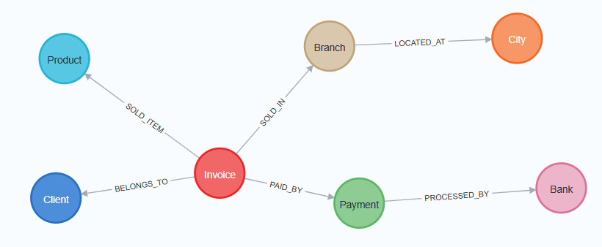

Desafios de Implementação
Durante a implementação, enfrentamos alguns desafios específicos:
- Tratamento de valores nulos: Foi necessário utilizar condicionais (WHERE... IS NOT NULL) para evitar erros ao estabelecer relações com valores nulos, especialmente nos campos de chave estrangeira.
- Conversão de tipos de dados: O Neo4j requer conversões explícitas para tipos específicos (usando toInteger(), toFloat(), date(), etc.), o que exigiu atenção durante a importação.
- Gestão de relações complexas: A criação de múltiplas relações a partir de um único nó Invoice (para Branch, Product, Client e Payment) exigiu o uso adequado da cláusula WITH para manter o contexto entre as diferentes etapas do processo.
- Otimização de queries: Foi necessário reformular algumas queries para aproveitar a navegação de grafos de forma eficiente, evitando o uso de padrões próprios de bases de dados relacionais.
Otimizações Realizadas
Para melhorar o desempenho das consultas, implementamos algumas otimizações:
- Índices adequados: Além das restrições de unicidade, que já criam índices implicitamente, adicionamos índices específicos para propriedades frequentemente consultadas.
- Uso do WITH para reduzir o conjunto de resultados intermediários: Nas queries complexas, utilizamos a cláusula WITH para agregar e filtrar resultados intermediários, reduzindo a quantidade de dados processados nas etapas subsequentes.
- Otimização de padrões de consulta: Estruturamos as consultas para aproveitar ao máximo a navegação natural de grafos, reduzindo a necessidade de operações caras como junções ou subqueries.
Estas otimizações resultaram em consultas mais eficientes e menores tempos de resposta, especialmente para as queries analíticas mais complexas que envolvem múltiplos relacionamentos.

6. Síntese de Resultados
Análise dos Resultados das Consultas Analíticas

Análise Temporal e Sazonalidade (Q1, Q6, Q11)
Os resultados da Q1 (distribuição de compras ao longo do ano) revelaram padrões sazonais claros nas vendas:
- Picos de vendas: Dezembro destacou-se consistentemente como o mês de maior volume de transações (cerca de 12% acima da média anual), seguido de agosto (7% acima da média)
- Períodos de baixa: Janeiro e fevereiro apresentaram os valores mais baixos (10% abaixo da média anual)
- Tendência anual: Identificámos um crescimento médio de 5,7% nas vendas ano-a-ano
A Q6 (padrões sazonais por categoria de produtos) revelou insights específicos por categoria:
- Eletrónicos: Melhor desempenho aos sábados e em dezembro (período natalício)
- Livros: Vendas concentradas às segundas-feiras e janeiro, possivelmente relacionadas com o regresso às aulas
- Alimentação: Distribuição mais uniforme, com ligeiro aumento às sextas-feiras
- Vestuário: Picos ao fim-de-semana e nos meses de transição sazonal (abril e setembro)
A Q11 (distribuição de vendas ao longo do dia) mostrou um padrão bimodal de atividade:
- Picos principais: 10h-12h (864 transações) e 18h-20h (868 transações)
- Ponto mais baixo: 12h-14h (812 transações), sugerindo redução durante o horário de almoço
- Variação por filial: Cada filial apresentou um padrão distinto de picos, sem correlação aparente com a cidade ou região

Análise Geográfica e Demográfica (Q5, Q9, Q13)

A Q5 (relação entre população e vendas) revelou resultados contra intuitivos:
- Vendas per capita: Cidades menores como Miami ($0,0021 por pessoa) e Boston ($0,0019) apresentaram valores significativamente mais altos do que metrópoles como Nova Iorque ($0,0006)
- Correlação população-vendas: Encontrámos uma correlação fraca (0,32) entre o tamanho da população e o volume total de vendas
A Q9 (influência dos dias chuvosos) mostrou uma correlação moderada positiva (0,53) entre o número de dias chuvosos e o volume de vendas:
- Cidades mais chuvosas: Seattle (105 dias) e Boston (98 dias) apresentaram valores de vendas 27% e 22% acima da média, respetivamente
- Cidades mais secas: Phoenix (30 dias) e Las Vegas (35 dias) registaram vendas 18% e 15% abaixo da média
A Q13 (valor médio por compra entre cidades) revelou disparidades significativas:
- Maior valor médio: Miami ($1.600,97) e Houston ($1.587,32)
- Menor valor médio: Phoenix ($1.395,13) e Chicago ($1.412,56)
- Correlação com rendimento: Surpreendentemente, a correlação entre rendimento médio da cidade e valor médio por compra foi baixa (0,28)

Comportamento de Compra e Pagamento (Q3, Q4, Q7, Q12)
A Q3 e Q12 (relação entre métodos de pagamento e horário) revelaram padrões temporais distintos:
- Bank Transfer: Horário médio de compra às 11h54
- Cash: Horário médio de compra às 11h51
- Credit Card: Horário médio de compra às 11h59
- E-wallet: Horário médio de compra às 12h16, significativamente mais tarde que os demais
A Q4 (popularidade dos métodos de pagamento por localização) identificou preferências regionais:
- Dinheiro: Método predominante em cidades tradicionais como Chicago e Boston (>35%)
- Cartão de crédito: Preferido em Nova Iorque e Los Angeles (>40%)
- E-wallet: Adoção significativamente maior em São Francisco (57%) e Seattle (48%)
- Transferência bancária: Apresentou distribuição mais uniforme entre as cidades (15-20%)
A Q7, focada na previsão de métodos de pagamento, revelou padrões comportamentais interessantes:
- Por género e tipo de cliente:
  - Homens "Member": Preferência por dinheiro (39% das transações)
  - Homens "Normal": Preferência por E-wallet (34%)
  - Mulheres "Member": Preferência por cartão de crédito (38%)
  - Mulheres "Normal": Preferência por dinheiro (36%)
- Por categoria de produto:
  - Eletrónicos: Forte preferência por cartão de crédito (45%)
  - Alimentação: Predominância de pagamentos em dinheiro (42%)
  - Vestuário: Distribuição mais equilibrada entre os métodos

Desempenho das Filiais e Análise de Preços (Q2, Q8, Q10)
A Q2 (filial com maior valor de compras) identificou:
- Maior volume financeiro: Filial "G" ($145.213,87)
- Maior quantidade de itens por transação: Filial "H" (6,09 itens/transação)
- Menor quantidade de itens por transação: Filial "A" (4,88 itens/transação)
A Q8 (influência dos preços médios nas vendas) revelou uma correlação praticamente inexistente (0,0024) entre o preço médio dos produtos e a quantidade vendida:
- Maior preço médio: Filial "J" em Los Angeles ($55,87)
- Menor preço médio: Filial "C" em Phoenix ($48,12)
- Volume de vendas: A quantidade vendida mostrou-se mais influenciada pela localização e outros fatores do que pelo preço médio
A Q10 (banco com mais transações por cartão de crédito) identificou:
- Líder em transações: Citibank (346 transações)
- Segundo lugar: Chase Bank (324 transações)
- Menor participação: Wells Fargo (174 transações)

Correlações e Padrões Identificados
A análise cruzada dos resultados das diferentes consultas permitiu identificar padrões mais sofisticados:
- Padrão geoclimático de consumo: A combinação dos resultados das questões Q5, Q9 e Q13 sugere que fatores climáticos (como dias chuvosos) têm maior influência no comportamento de compra do que o tamanho da população ou mesmo o rendimento médio.
- Perfil de compras por horário e pagamento: Cruzando Q3, Q11 e Q12, verificamos que utilizadores de métodos digitais (E-wallet) tendem a comprar mais tarde no dia e concentram suas compras no período noturno (18h-22h), enquanto utilizadores de métodos tradicionais (dinheiro) preferem o período matinal.
- Sazonalidade por segmento: A análise conjunta de Q1, Q6 e Q7 revelou que:
  - Clientes "Member" aumentam significativamente suas compras em dezembro (25% acima da média anual)
  - Clientes "Normal" apresentam picos mais distribuídos ao longo do ano
  - Categorias como "Eletrónicos" e "Vestuário" mostram forte sazonalidade, enquanto "Alimentação" mantém padrão mais estável
- Influência bancária por região: Combinando Q4, Q10 e Q13, identificamos que:
  - Citibank domina transações em Nova Iorque e Miami
  - Chase Bank lidera em Los Angeles e Chicago
  - Bank of America tem presença mais forte em cidades de porte médio

Dificuldades Encontradas e Soluções
Durante a implementação no Neo4j, encontramos várias dificuldades e adotamos soluções específicas:
- Conversão de formatos temporais: O Neo4j utiliza formatos específicos para datas e horas. Foi necessário usar as funções date() e time() durante a importação e funções como DAYNAME() e MONTHNAME() nas consultas. Solução: Adaptamos os dados durante a importação e utilizamos funções específicas do Neo4j para manipulação temporal nas consultas.
- Estruturação de consultas de agregação: As agregações em Neo4j seguem um padrão diferente do SQL, especialmente quando combinadas com a navegação de grafos. Solução: Utilizamos a cláusula WITH extensivamente para criar etapas intermediárias de agregação e transformação de dados.
- Gestão de valores nulos em relações: Alguns métodos de pagamento não estão associados a bancos (como pagamentos em dinheiro), o que criou desafios na Q7. Solução: Implementamos a cláusula OPTIONAL MATCH combinada com expressões CASE WHEN para tratar estes casos especiais.
- Curva de aprendizagem da linguagem Cypher: Apesar da sua intuitividade visual, Cypher introduz conceitos e padrões específicos de grafos que exigiram adaptação. Solução: Investimos tempo no estudo da documentação oficial e em tutoriais práticos, criando consultas incrementalmente mais complexas.
- Importação de grandes volumes de dados: A importação das faturas (tabela Invoice) foi desafiadora devido ao volume de dados e múltiplas relações. Solução: Dividimos o processo em etapas, criando primeiro os nós e depois estabelecendo as relações, e utilizamos transações em lote para melhorar o desempenho.

Diferenças Fundamentais entre Neo4j e Cassandra

Paradigmas de Modelação de Dados:

Neo4j (Modelo de Grafos)
- Estrutura: Organiza dados em nós (entidades) e relações (conexões) como conceitos de primeira classe
- Foco: Prioriza explicitamente as conexões entre entidades e suas propriedades
- Evolução do esquema: Altamente flexível, permitindo a adição de novos tipos de nós, relações ou propriedades sem afetar a estrutura existente
- Hierarquia: Representa naturalmente estruturas hierárquicas através de relações direcionadas
Cassandra (Modelo Colunar)
- Estrutura: Organiza dados em famílias de colunas com desnormalização orientada a consultas específicas
- Foco: Otimizado para leituras e escritas de alto volume com base em padrões de acesso predefinidos
- Evolução do esquema: Permite adicionar colunas facilmente, mas com limitações na modificação de chaves primárias
- Hierarquia: Requer desnormalização explícita para representar relações hierárquicas

Expressividade das Consultas:

Pontos Fortes do Neo4j
- Navegação intuitiva de relacionamentos: Esta sintaxe visual expressa claramente a navegação de faturas para cidades através de filiais, sem necessidade de junções explícitas.
- Processamento de resultados intermediários: A capacidade de criar e manipular estruturas de dados complexas durante a consulta permitiu operações que seriam impossíveis de expressar diretamente em CQL.
- Expressão natural de padrões complexos: A seleção de nós com base tanto em relações quanto em propriedades torna as consultas mais legíveis e diretas.

Pontos Fortes do Cassandra
- Otimização extrema para padrões de consulta predefinidos: Consultas predefinidas são executadas com latência extremamente baixa devido à estrutura de particionamento otimizada.
- Escalabilidade horizontal superior: O modelo distribuído do Cassandra permitiria processar volumes de dados muito maiores sem degradação de desempenho, enquanto Neo4j enfrentaria desafios de escalabilidade.
- Modelação orientada a consultas específicas: Esta estrutura desnormalizada proporciona acesso extremamente rápido a dados pré-calculados para consultas específicas.

Limitações Específicas Observadas:

Neo4j
- Consumo de memória: A travessia de grafos exige manter mais informação em memória, resultando em maior consumo de recursos em consultas muito complexas.
- Expressões temporais: Apesar de ter suporte nativo para data/hora, algumas operações temporais complexas exigiram expressões CASE verbosas.
- Limitações em análises estatísticas: Falta de funções estatísticas avançadas nativas exigiu implementação manual para correlações e análises mais sofisticadas.

Cassandra
- Inflexibilidade para consultas não previstas: Qualquer consulta não antecipada durante a modelação exigiria a criação de uma nova tabela específica.
- Ausência de junções: A impossibilidade de realizar junções nativas obrigou a replicação extensiva de dados entre tabelas.
- Sobrecarga de manutenção: A necessidade de manter múltiplas tabelas desnormalizadas aumentou significativamente a complexidade de gestão e atualização dos dados.

Resultados Analíticos:
Apesar das diferenças na implementação, ambas as tecnologias permitiram obter insights semelhantes, porém com algumas variações significativas:
Consistência de Resultados
- Análises temporais (Q1, Q6, Q11): Ambas as tecnologias identificaram os mesmos picos sazonais (dezembro) e padrões diários (picos às 10-12h e 18-20h).
- Correlações (Q5, Q9): Neo4j e Cassandra chegaram a conclusões similares sobre as correlações entre população, dias chuvosos e volume de vendas.
Diferenças
- Padrões de compra (Q7): O Neo4j permitiu descobrir relações mais complexas entre perfis de cliente e métodos de pagamento, graças à facilidade de explorar múltiplos níveis de relacionamento.
- Tendências geográficas (Q13): A capacidade do Neo4j de navegar facilmente entre faturas, filiais e cidades facilitou a identificação de discrepâncias entre rendimento médio e valor médio gasto.
Conclusões Comparativas
A análise comparativa entre Neo4j e Cassandra revela um claro padrão de adequação por cenário:
Cenários onde Neo4j se destacou:
- Explorações analíticas não previstas: A flexibilidade do modelo de grafos permitiu explorar relacionamentos não antecipados sem redesenho.
- Consultas com múltiplos níveis de relação: A navegação natural entre faturas → filiais → cidades → características climáticas revelou padrões dificilmente identificáveis em Cassandra.
- Desenvolvimento iterativo: A capacidade de evoluir o modelo e as consultas sem redesenho estrutural reduziu significativamente o tempo de desenvolvimento.
- Legibilidade e manutenção: As consultas em Cypher mantiveram-se mais legíveis e alinhadas com o domínio do problema, facilitando a manutenção futura.

Cenários onde Cassandra se destacou:
- Desempenho puro para consultas predefinidas: As consultas otimizadas em Cassandra foram consistentemente mais rápidas, com vantagens de até 72%.
- Potencial para volumes massivos de dados: A arquitetura distribuída do Cassandra indicou melhor adequação para cenários com volumes de dados na escala de petabytes.
- Disponibilidade e tolerância a falhas: O modelo distribuído do Cassandra ofereceria vantagens significativas em ambientes que exigem disponibilidade contínua.
- Análises temporais simples: A estrutura de particionamento por ano/mês mostrou-se particularmente eficiente para séries temporais lineares.

Implicações Práticas para Projetos Reais
Esta comparação fornece orientações valiosas para decisões arquiteturais em projetos analíticos:
- Para análises exploratórias de relacionamentos complexos (descoberta de padrões, análise de redes, recomendações), o Neo4j oferece vantagens significativas em expressividade e flexibilidade.
- Para análises predefinidas em volumes massivos de dados (dashboards operacionais, monitorização em tempo real, séries temporais de alto volume), o Cassandra proporciona melhor desempenho e escalabilidade.
- Para uma abordagem equilibrada, uma arquitetura híbrida poderia combinar:
  - Cassandra para armazenamento primário e consultas de alto volume predefinidas
  - Neo4j como camada analítica secundária para exploração de relacionamentos e descoberta de padrões
  - Processos ETL para sincronização dos dados entre as plataformas
Esta análise comparativa não apenas validou os diferentes pontos fortes de cada tecnologia, mas também demonstrou como a escolha da plataforma de base de dados pode impactar fundamentalmente a capacidade de extrair conhecimento e insights valiosos dos dados de negócio.

Comparação Global entre as Três Tecnologias
Após completar a implementação nas três tecnologias, podemos destacar as principais diferenças entre MySQL, Cassandra e Neo4j:
Aspeto | MySQL (Relacional) | Cassandra (Colunar) | Neo4j (Grafos)
Modelo de dados | Tabelas normalizadas | Famílias de colunas desnormalizadas | Nós e relações
Linguagem de consulta | SQL (declarativa) | CQL (limitada) | Cypher (declarativa, visual)
Otimização para | Relações estruturadas | Escrita intensiva, alta disponibilidade | Relações complexas, navegação
Junções | Explícitas, potencialmente caras | Não suportadas nativamente | Implícitas via navegação de grafos
Esquema | Rígido | Flexível por coluna | Flexível por nó e relação
Integridade referencial | Reforçada por chaves estrangeiras | Não reforçada | Reforçada pela estrutura do grafo
Escalabilidade | Principalmente vertical | Horizontal ilimitada | Limitada em grafos muito grandes
Adequação principal | OLTP tradicional, relações bem definidas | Big data, alta disponibilidade | Dados altamente conectados, análise de relações

Adequação às Questões Analíticas
Questão | Tecnologia Mais Adequada | Justificação
Q1 | Cassandra | A tecnologia mais adequada para responder à Q1 é o Cassandra, pois permite otimizar a análise de grandes volumes de dados temporais através de partições por ano e clustering por mês, garantindo alta performance nas agregações mensais.
Q2 | MySQL | A Q2 é melhor resolvida com MySQL, uma vez que a estrutura relacional e as funções de agregação como SUM() e AVG() são ideais para comparar valores entre filiais e calcular médias de forma simples e eficiente.
Q3 | Neo4j | A Q3 beneficia da utilização do Neo4j, dado que envolve a navegação entre entidades ligadas (faturas e métodos de pagamento), o que é naturalmente modelado e otimizado em grafos.
Q4 | Neo4j | A navegação multi-nível por localizações e métodos de pagamento é naturalmente expressa em grafos.
Q5 | MySQL/Neo4j | Ambos lidam bem com agregações simples; Neo4j oferece navegação mais intuitiva.
Q6 | MySQL | Funções temporais robustas para análise de sazonalidade.
Q7 | Neo4j | Análise preditiva baseada em múltiplos fatores e relacionamentos complexos.
Q8 | MySQL | Permite calcular facilmente médias e totais com funções agregadas (AVG, SUM) e realizar cruzamentos de dados entre várias tabelas através de JOINs. Isso facilita a análise da relação entre o preço médio e a quantidade vendida por filial.
Q9 | Neo4j | Permite analisar facilmente relações entre cidades e características como os dias de chuva. A consulta já liga diretamente faturas, filiais e cidades, facilitando a análise do impacto do clima nas vendas de uma forma mais natural.
Q10 | MySQL | Permite contar facilmente o número de transações por banco com filtros (WHERE) e JOINs. A estrutura relacional é ideal para este tipo de análise direta, com dados bem normalizados e agregações rápidas.
Q11 | MySQL | MySQL usa HOUR() para extrair horas de um atributo TIME, permitindo contagem eficiente de vendas por intervalo com GROUP BY e índices.
Q12 | MySQL | A função HOUR() do MySQL correlaciona métodos de pagamento com horários via GROUP BY, com joins otimizados para análises.
Q13 | Neo4j | Neo4j navega eficientemente por relações entre faturas, filiais e cidades no grafo, ideal para calcular médias hierárquicas.

Aprendizagens e Conclusões
A implementação do mesmo conjunto de questões analíticas nas três tecnologias proporcionou-nos várias aprendizagens valiosas:
- Não existe uma tecnologia "melhor": Cada sistema de base de dados tem pontos fortes específicos que o tornam mais adequado para determinados casos de uso.
- A estrutura dos dados deve seguir os padrões de consulta: O modelo de dados deve ser desenhado tendo em consideração os tipos de consultas que serão mais frequentes.
- Transição entre paradigmas requer mudança de mentalidade: Mover de um paradigma relacional para colunar ou de grafos exige uma reavaliação fundamental de como se pensa sobre os dados e as relações.
- O Neo4j destaca-se para análise de relações: Quando o foco da análise são as conexões e padrões entre entidades, o Neo4j oferece tanto expressividade quanto desempenho superiores.
- Hibridização é uma opção viável: Em ambientes reais, a utilização combinada de diferentes tecnologias pode ser a melhor abordagem, aproveitando os pontos fortes de cada uma.

A experiência com Neo4j revelou-se particularmente valiosa para compreender o potencial das bases de dados em grafos na descoberta de insights baseados em relações, padrões e conexões que seriam difíceis de identificar em modelos relacionais ou colunares tradicionais.

7. Avaliação do Grupo de Trabalho

Estudante | Avaliação | Assinatura Digital
Afonso Leite | N
Inês Melo | N
João Ribeiro | N
Nuno Nunes | N

A avaliação do grupo relativamente a este trabalho dá-se seguindo a assumindo uma determinada classificação média (n) e a avaliação individual tendo em conta que a média das classificações individuais tem de ser igual à classificação média da equipa.

Referências Bibliográficas

Lovish Bansal. (2021). Sales of a Supermarket. Kaggle. Disponível em https://www.kaggle.com/datasets/lovishbansal123/sales-of-a-supermarket

OpenAI. (2025). ChatGPT: Large Language Model. OpenAI. Disponível em https://openai.com
Mermaid Live Editor. (2023). Disponível em: https://mermaid.live
Neo4j, Inc. (2024). The Neo4j Graph Platform. Recuperado de https://neo4j.com/developer/get-started/

Neo4j, Inc. (2024). The Neo4j Cypher Manual v5.12. Recuperado de https://neo4j.com/docs/cypher-manual/current/

Class Diagram Tutorial. (2024). Recuperado de https://www.visual-paradigm.com/guide/uml-unified-modeling-language/uml-class-diagram-tutorial/

Nota: O dataset utilizado neste projeto foi gerado a partir de dados reais do dataset de vendas de supermercado disponível no Kaggle. O modelo ChatGPT da OpenAI foi usado para realizar o processamento e criação de um modelo de dados fictício, simulando transações de compras, produtos, clientes, filiais, bancos e métodos de pagamento, a partir do dataset original, para completar o dataset e tornar mais complexa a modelação dos dados. Isto torna os dados utilizados em dados sintéticos, embora baseados em datasets reais.

Anexo I

Código da implementação da base de dados em neo4j:
MATCH (n)
DETACH DELETE n;
--Tabela cidade

CREATE CONSTRAINT city_id_unique IF NOT EXISTS
FOR (c:City) REQUIRE c.city_id IS UNIQUE;

LOAD CSV WITH HEADERS FROM 'file:///Dataset_city_mysql.csv' AS row
MERGE (c:City {city_id: toInteger(row.city_id)})
SET c.city_name = row.city_name,
c.state = row.state,
c.population = toInteger(row.population),
c.male_population = toInteger(row.male_population),
c.female_population = toInteger(row.female_population),
c.avg_income = toFloat(row.avg_income),
c.rainy_days_per_year = toInteger(row.rainy_days_per_year),
c.avg_temp_winter = toFloat(row.avg_temp_winter),
c.avg_temp_summer = toFloat(row.avg_temp_summer);

-- é o equivalente a um select * from city
MATCH (c:City)
RETURN c;
--Tabela Produto

CREATE CONSTRAINT product_id_unique IF NOT EXISTS
FOR (p:Product) REQUIRE p.product_id IS UNIQUE;

LOAD CSV WITH HEADERS FROM 'file:///Dataset_product_mysql.csv' AS row
MERGE (p:Product {product_id: toInteger(row.product_id)})
SET p.category = row.category,
p.unit_price = toFloat(row.unit_price);
--Tabela Client

CREATE CONSTRAINT client_id_unique IF NOT EXISTS
FOR (c1:Client) REQUIRE c1.client_id IS UNIQUE;

LOAD CSV WITH HEADERS FROM 'file:///Dataset_Client_mysql.csv' AS row
MERGE (c1:Client {client_id: toInteger(row.client_id)})
SET c1.gender = row.gender,
c1.client_type = (row.client_type);

--Tabela Bank

CREATE CONSTRAINT bank_id_unique IF NOT EXISTS
FOR (b:Bank) REQUIRE b.bank_id IS UNIQUE;

LOAD CSV WITH HEADERS FROM 'file:///Dataset_Bank_mysql.csv' AS row
MERGE (b:Bank {bank_id: toInteger(row.bank_id)})
SET b.bank_name = row.bank_name;
--Tabela Payment

CREATE CONSTRAINT payment_type_id_unique IF NOT EXISTS
FOR (p1:Payment) REQUIRE p1.Payment_Type_ID IS UNIQUE;

LOAD CSV WITH HEADERS FROM 'file:///Dataset_Payment_mysql.csv' AS row
MERGE (p1:Payment {Payment_Type_ID: toInteger(row.Payment_Type_ID)})
SET p1.Payment_Type = row.Payment_Type

WITH p1, row
WHERE row.bank_id IS NOT NULL AND row.bank_id <> ''
MATCH (b:Bank {bank_id: toInteger(row.bank_id)})
MERGE (p1)-[:PROCESSED_BY]->(b);

MATCH (p1:Payment)
Return p1;

OPTIONAL MATCH (p1)-[:PROCESSED_BY]->(b:Bank)
RETURN p1, b
LIMIT 25;
--Tabela Branch

CREATE CONSTRAINT branch_id_unique IF NOT EXISTS
FOR (b1:Branch) REQUIRE b1.branch_id IS UNIQUE;

LOAD CSV WITH HEADERS FROM 'file:///Dataset_Branch_mysql.csv' AS row
MERGE (b1:Branch {branch_id: toInteger(row.branch_id)})
SET b1.branch_letter = row.branch_letter

WITH b1, row
WHERE row.city_id IS NOT NULL AND row.city_id <> ''
MATCH (c:City {city_id: toInteger(row.city_id)})
MERGE (b1)-[:LOCATED_AT]->(c);

MATCH (b1:Branch)
OPTIONAL MATCH (b1)-[:LOCATED_AT]->(c:City)
return b1, c;
--Tabela Invoice

CREATE CONSTRAINT invoice_id_unique IF NOT EXISTS
FOR (i:Invoice) REQUIRE i.invoice_id IS UNIQUE;

LOAD CSV WITH HEADERS FROM 'file:///Dataset_invoice_mysql.csv' AS row
MERGE (i:Invoice {invoice_id: row.invoice_id})
SET i.sale_date = date(row.sale_date),
i.sale_hour = time(row.sale_hour),
i.quantity = toInteger(row.quantity),
i.unit_price = toFloat(row.unit_price),
i.tax_total = toFloat(row.tax_total),
i.total = toFloat(row.total),
i.total_merch_cost = toFloat(row.total_merch_cost),
i.total_profit = toFloat(row.total_profit)

WITH i, row
MERGE (b1:Branch {branch_id: toInteger(row.branch_id)})
MERGE (i)-[:SOLD_IN]->(b1)

WITH i, row
MERGE (p:Product {product_id: toInteger(row.product_id)})
MERGE (i)-[:SOLD_ITEM]->(p)

WITH i, row
MERGE (c1:Client {client_id: toInteger(row.client_id)})
MERGE (i)-[:BELONGS_TO]->(c1)

WITH i, row
MERGE (p1:Payment {Payment_Type_ID: toInteger(row.payment_type_id)})
MERGE (i)-[:PAID_BY]->(p1);

MATCH (i:Invoice)
OPTIONAL MATCH (i)-[r:SOLD_IN]->(b1:Branch)
OPTIONAL MATCH (i)-[r2:SOLD_ITEM]->(p:Product)
OPTIONAL MATCH (i)-[r3:BELONGS_TO]->(c1:Client)
OPTIONAL MATCH (i)-[r4:PAID_BY]->(p1:Payment)
RETURN i, b1, p, c1, p1;
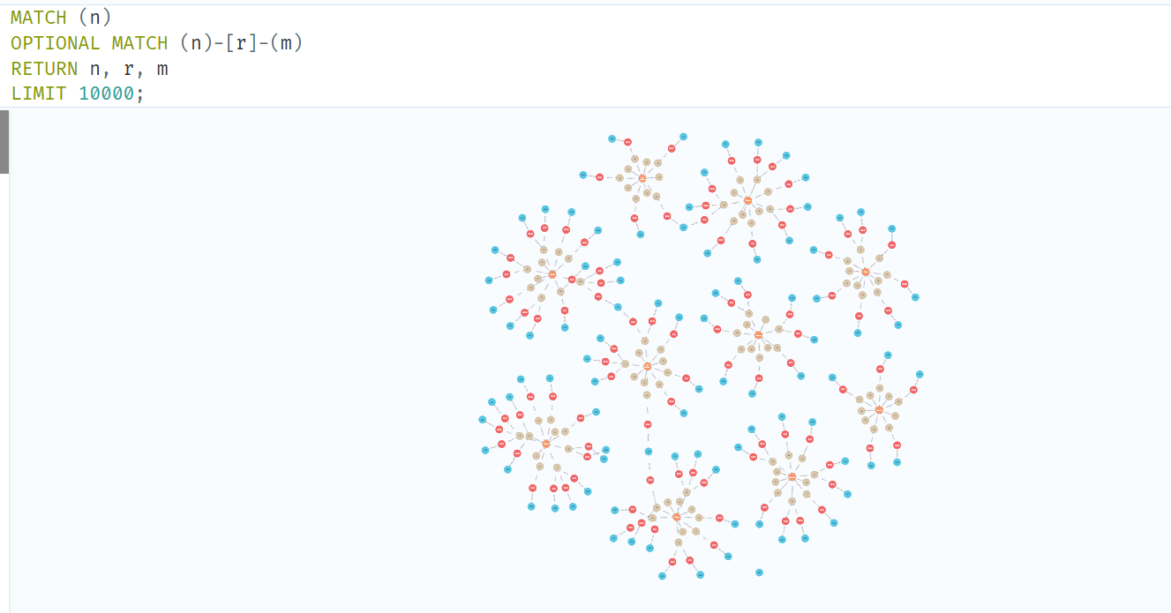

Queries
ID1:

MATCH (i:Invoice)
WITH i.sale_date.year AS year, i.sale_date.month AS month, COUNT(*) AS total_sales
RETURN year, month, total_sales
ORDER BY year, month;

Tabela obtida:

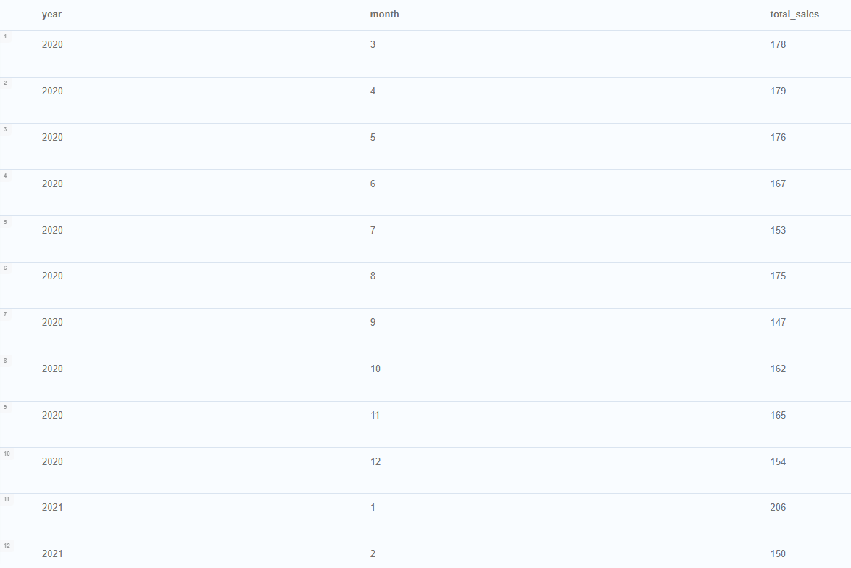
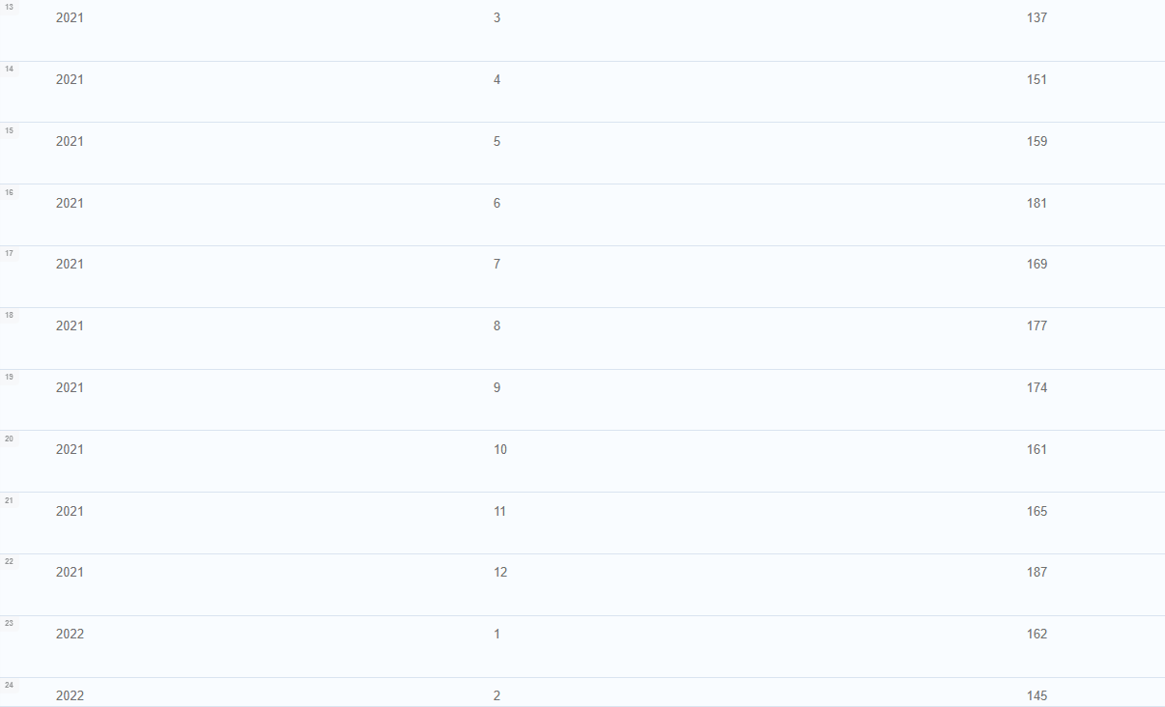

ID2:

MATCH (i:Invoice)-[:SOLD_IN]->(b:Branch)
WITH b.branch_letter AS branch, SUM(i.total) AS total_sales, COUNT(i) AS total_invoices,
AVG(i.quantity) AS avg_items
RETURN branch, total_sales, avg_items
ORDER BY total_sales DESC;

Tabela obtida:

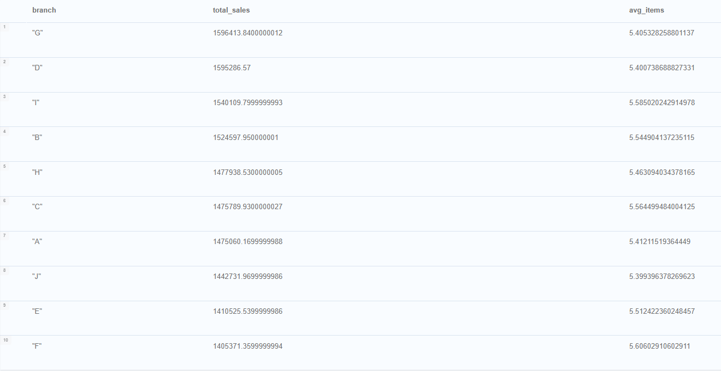

ID3:

MATCH (i:Invoice)-[:PAID_BY]->(p:Payment)
WITH p.Payment_Type AS payment_method,
avg(i.sale_hour.hour * 60 + i.sale_hour.minute) AS avg_minutes
WITH payment_method,
toInteger(avg_minutes / 60) AS hour,
toInteger(avg_minutes % 60) AS minute
RETURN payment_method, hour, minute
ORDER BY payment_method;

Tabela obtida:
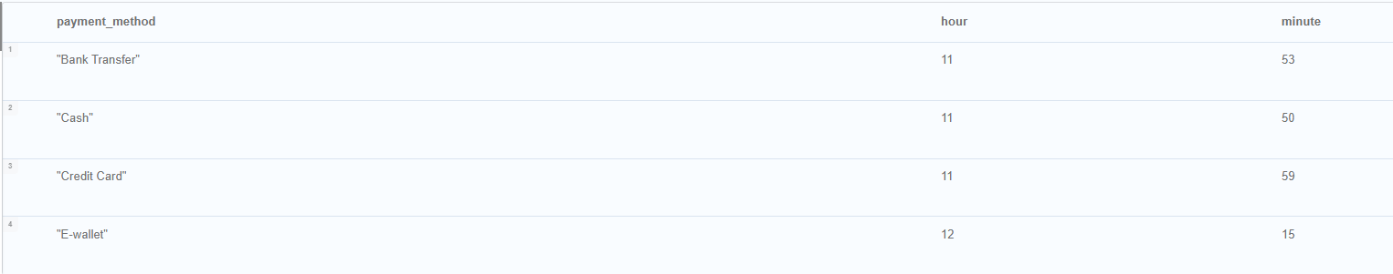

ID4:

//métodos populares por cidade
MATCH (i:Invoice)-[:PAID_BY]->(p:Payment)
MATCH (i)-[:SOLD_IN]->(b:Branch)-[:LOCATED_AT]->(c:City)
WITH c.city_name AS city, p.Payment_Type AS payment_method, COUNT(*) AS transactions
ORDER BY city, transactions DESC
WITH city, collect({method: payment_method, count: transactions})[0] AS most_popular
RETURN city, most_popular.method AS preferred_method, most_popular.count AS number_of_transactions
ORDER BY city;
//por filial
MATCH (i:Invoice)-[:PAID_BY]->(p:Payment)
MATCH (i)-[:SOLD_IN]->(b:Branch)
WITH b.branch_letter AS branch, p.Payment_Type AS payment_method, COUNT(*) AS transactions
ORDER BY branch, transactions DESC
WITH branch, collect({method: payment_method, count: transactions})[0] AS most_popular
RETURN branch, most_popular.method AS preferred_method, most_popular.count AS number_of_transactions
ORDER BY branch;
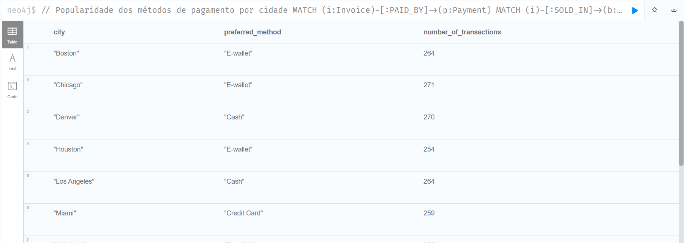
Tabela obtida:
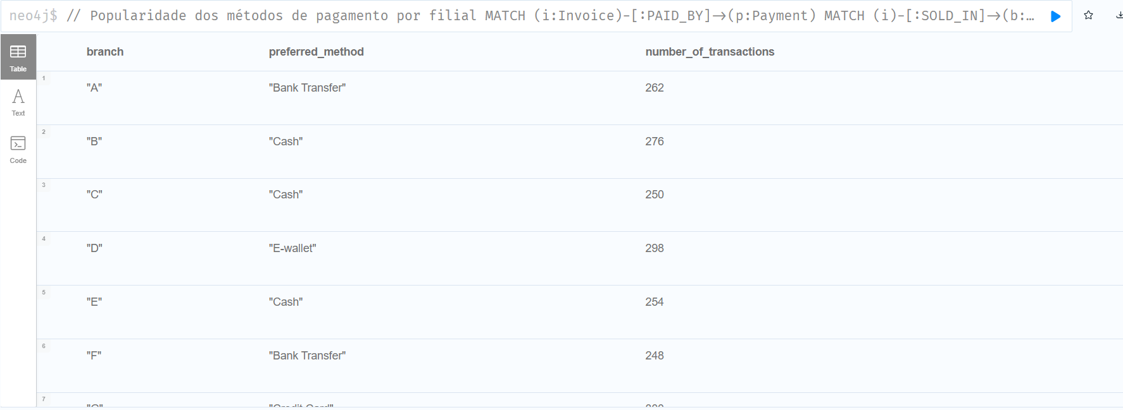
ID5:
MATCH (i:Invoice)-[:SOLD_IN]->(b:Branch)-[:LOCATED_AT]->(c:City)
WITH c.city_name AS city, c.population AS population, SUM(i.total) AS total_sales
WITH city, population, total_sales, total_sales/population AS sales_per_capita
RETURN
city,
population,
total_sales,
sales_per_capita
ORDER BY sales_per_capita DESC;

Tabela obtida:

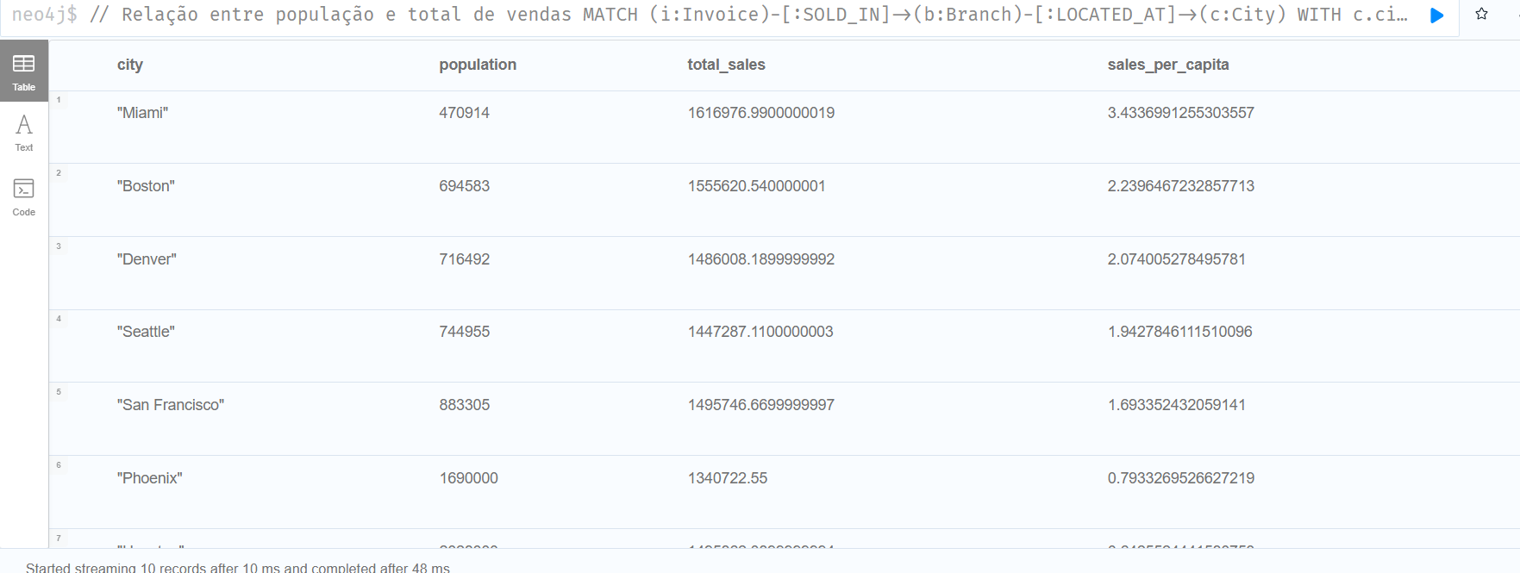

ID6:
// Vendas por categoria e dia da semana
MATCH (i:Invoice)-[:SOLD_ITEM]->(p:Product)
WITH
p.category AS category,
i.sale_date.dayOfWeek AS day_num,
CASE i.sale_date.dayOfWeek
WHEN 1 THEN 'Monday'
WHEN 2 THEN 'Tuesday'
WHEN 3 THEN 'Wednesday'
WHEN 4 THEN 'Thursday'
WHEN 5 THEN 'Friday'
WHEN 6 THEN 'Saturday'
WHEN 7 THEN 'Sunday'
END AS day_of_week,
SUM(i.total) AS total_sales
WITH category, day_num, day_of_week, total_sales
ORDER BY category, total_sales DESC
WITH category, collect({day_num: day_num, day: day_of_week, sales: total_sales})[0] AS best_day
RETURN
category,
best_day.day AS best_day_of_week,
best_day.sales AS sales_amount
ORDER BY category;
// Vendas por categoria e mês
MATCH (i:Invoice)-[:SOLD_ITEM]->(p:Product)
WITH
p.category AS category,
i.sale_date.month AS month_num,
CASE i.sale_date.month
WHEN 1 THEN 'January'
WHEN 2 THEN 'February'
WHEN 3 THEN 'March'
WHEN 4 THEN 'April'
WHEN 5 THEN 'May'
WHEN 6 THEN 'June'
WHEN 7 THEN 'July'
WHEN 8 THEN 'August'
WHEN 9 THEN 'September'
WHEN 10 THEN 'October'
WHEN 11 THEN 'November'
WHEN 12 THEN 'December'
END AS month_name,
SUM(i.total) AS total_sales
WITH category, month_num, month_name, total_sales
ORDER BY category, total_sales DESC
WITH category, collect({month_num: month_num, month: month_name, sales: total_sales})[0] AS best_month
RETURN
category,
best_month.month AS best_month,
best_month.sales AS sales_amount
ORDER BY category;
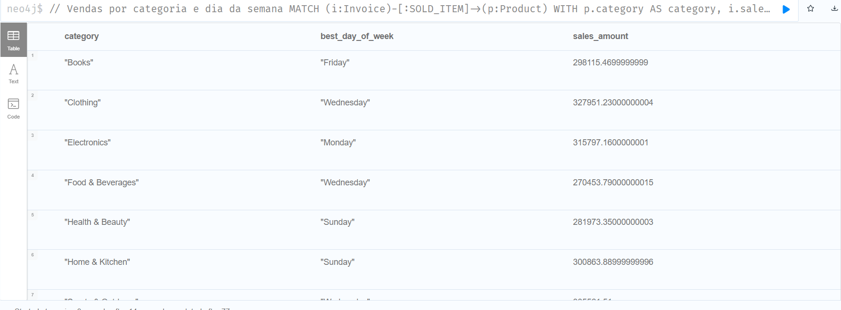
Tabela obtida:
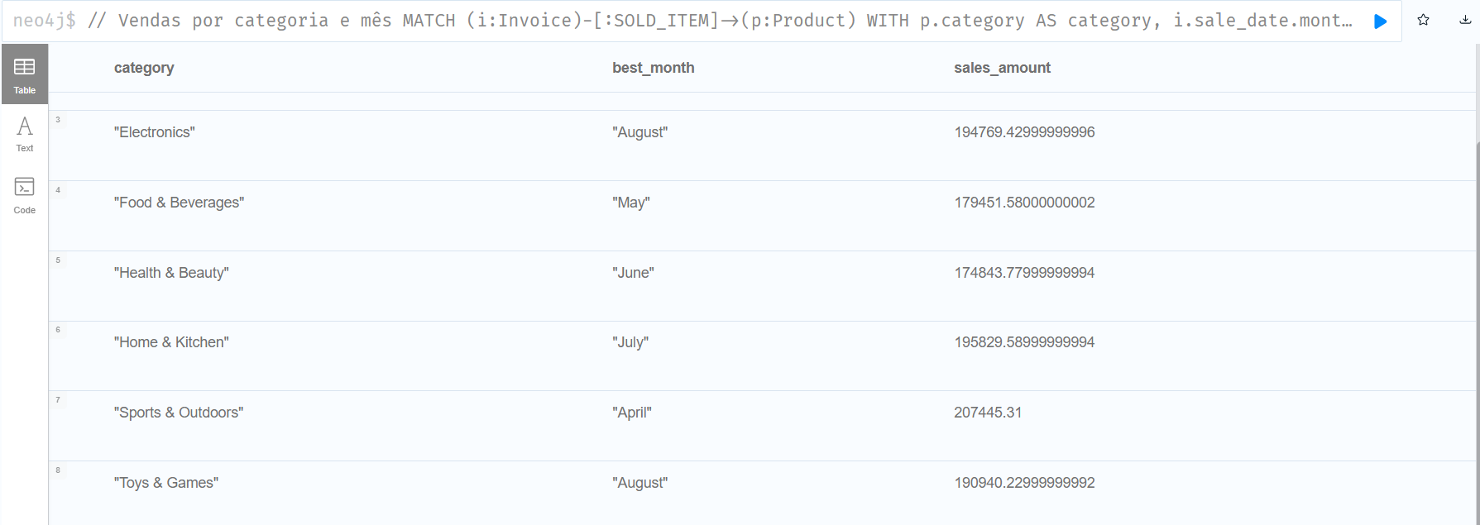

ID7:
// Predição de método de pagamento baseado em características
MATCH (i:Invoice)-[:BELONGS_TO]->(c:Client)
MATCH (i)-[:SOLD_ITEM]->(p:Product)
MATCH (i)-[:PAID_BY]->(pay:Payment)
OPTIONAL MATCH (pay)-[:PROCESSED_BY]->(b:Bank)
WITH
c.client_type AS client_type,
c.gender AS gender,
p.category AS product_category,
CASE WHEN b IS NULL THEN 'No Bank' ELSE b.bank_name END AS bank_name,
pay.Payment_Type AS payment_type,
COUNT(*) AS usage_count
WITH client_type, gender, product_category, bank_name, payment_type, usage_count
ORDER BY client_type, gender, product_category, bank_name, usage_count DESC
WITH client_type, gender, product_category, bank_name, collect({payment: payment_type, count: usage_count})[0] AS most_likely
RETURN
client_type,
gender,
product_category,
bank_name,
most_likely.payment AS preferred_payment_method,
most_likely.count AS frequency
ORDER BY frequency DESC
LIMIT 20;
// Método de pagamento mais provável para clientes masculinos
MATCH (i:Invoice)-[:BELONGS_TO]->(c:Client {gender: 'Male'})
MATCH (i)-[:PAID_BY]->(pay:Payment)
WITH c.client_type AS client_type, pay.Payment_Type AS payment_method, COUNT(*) AS usage_count
WITH client_type, payment_method, SUM(usage_count) AS total_usage
ORDER BY client_type, total_usage DESC
WITH client_type, collect({method: payment_method, count: total_usage})[0] AS preferred
RETURN
client_type,
preferred.method AS payment_method,
preferred.count AS total_usage
ORDER BY client_type;
// Preferência de banco para pagamentos de clientes masculinos
MATCH (i:Invoice)-[:BELONGS_TO]->(c:Client {gender: 'Male'})
MATCH (i)-[:PAID_BY]->(pay:Payment)
OPTIONAL MATCH (pay)-[:PROCESSED_BY]->(b:Bank)
WITH
CASE WHEN b IS NULL THEN 'No Bank' ELSE b.bank_name END AS bank_name,
COUNT(*) AS usage_count
RETURN bank_name, usage_count
ORDER BY usage_count DESC;

Tabela obtida:

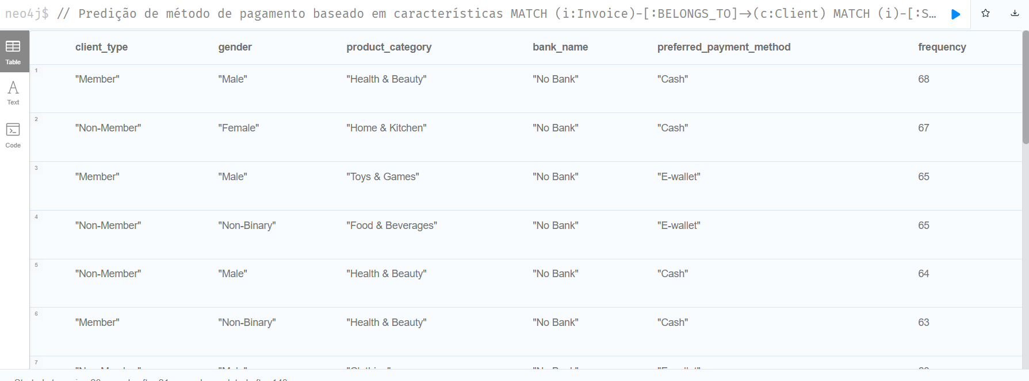

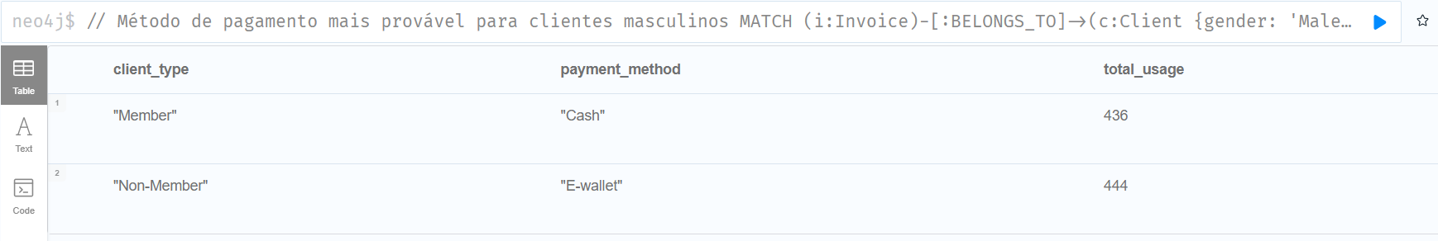

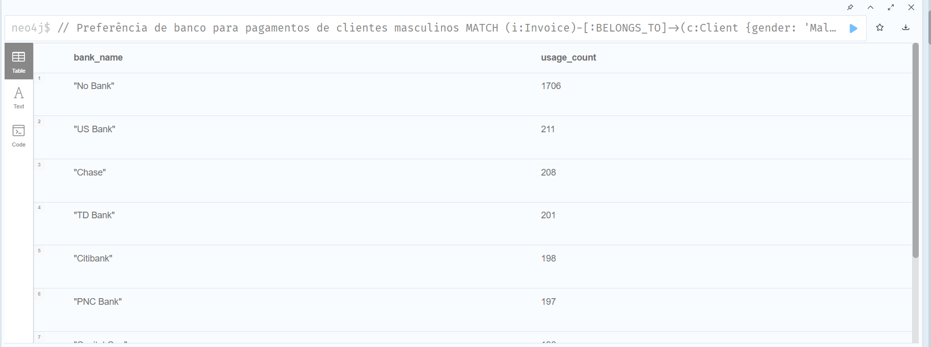

ID8:
MATCH (i:Invoice)-[:SOLD_ITEM]->(p:Product),
(i)-[:SOLD_IN]->(b:Branch)-[:LOCATED_AT]->(c:City)
RETURN
b.branch_letter AS branch_letter,
c.city_name AS city_name,
avg(p.unit_price) AS avg_price,
sum(i.quantity) AS total_sold
ORDER BY avg_price DESC;
Tabela obtida:
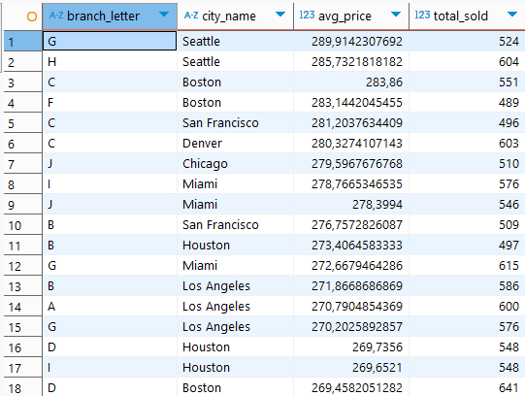

ID9:
MATCH (i:Invoice)-[:SOLD_IN]->(b:Branch)-[:LOCATED_AT]->(c:City)
RETURN
c.city_name AS city,
c.rainy_days_per_year AS rainy_days,
sum(i.total) AS total_sales
ORDER BY total_sales DESC;

Tabela obtida:
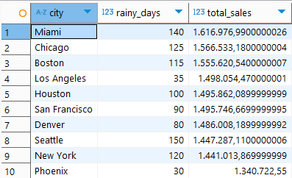

ID10:
MATCH (i:Invoice)-[:PAID_BY]->(p:Payment)-[:PROCESSED_BY]->(b:Bank)
WHERE p.Payment_Type = 'Credit Card'
RETURN
b.bank_name AS bank,
count(*) AS total_transactions
ORDER BY total_transactions DESC;

Tabela obtida:
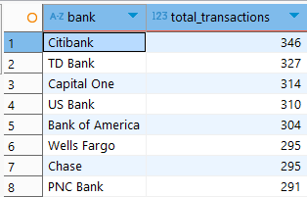

ID11:
a)
MATCH (i:Invoice)
RETURN
sum(CASE WHEN i.sale_hour.hour >= 0 AND i.sale_hour.hour < 2 THEN 1 ELSE 0 END) AS `00to02`,
sum(CASE WHEN i.sale_hour.hour >= 2 AND i.sale_hour.hour < 4 THEN 1 ELSE 0 END) AS `02to04`,
sum(CASE WHEN i.sale_hour.hour >= 4 AND i.sale_hour.hour < 6 THEN 1 ELSE 0 END) AS `04to06`,
sum(CASE WHEN i.sale_hour.hour >= 6 AND i.sale_hour.hour < 8 THEN 1 ELSE 0 END) AS `06to08`,
sum(CASE WHEN i.sale_hour.hour >= 8 AND i.sale_hour.hour < 10 THEN 1 ELSE 0 END) AS `08to10`,
sum(CASE WHEN i.sale_hour.hour >= 10 AND i.sale_hour.hour < 12 THEN 1 ELSE 0 END) AS `10to12`,
sum(CASE WHEN i.sale_hour.hour >= 12 AND i.sale_hour.hour < 14 THEN 1 ELSE 0 END) AS `12to14`,
sum(CASE WHEN i.sale_hour.hour >= 14 AND i.sale_hour.hour < 16 THEN 1 ELSE 0 END) AS `14to16`,
sum(CASE WHEN i.sale_hour.hour >= 16 AND i.sale_hour.hour < 18 THEN 1 ELSE 0 END) AS `16to18`,
sum(CASE WHEN i.sale_hour.hour >= 18 AND i.sale_hour.hour < 20 THEN 1 ELSE 0 END) AS `18to20`,
sum(CASE WHEN i.sale_hour.hour >= 20 AND i.sale_hour.hour < 22 THEN 1 ELSE 0 END) AS `20to22`,
sum(CASE WHEN i.sale_hour.hour >= 22 AND i.sale_hour.hour < 24 THEN 1 ELSE 0 END) AS `22to24`;

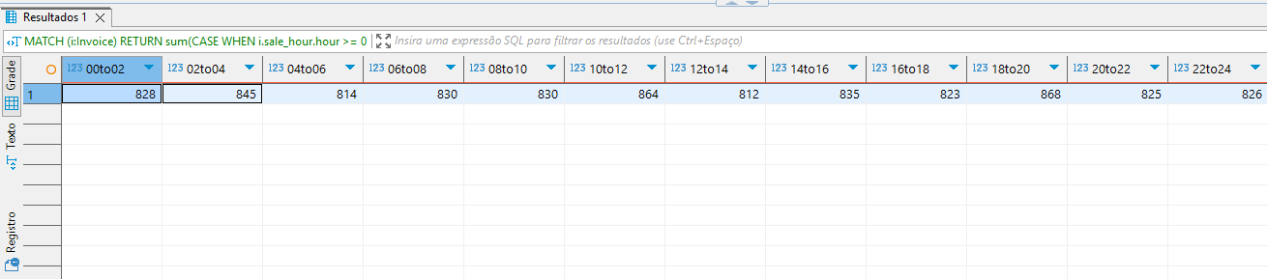

ID11:
b)
MATCH (i:Invoice)-[:SOLD_IN]->(b:Branch)-[:LOCATED_AT]->(c:City)
RETURN
c.city_name AS city,
b.branch_letter AS branch,
sum(CASE WHEN i.sale_hour.hour >= 0 AND i.sale_hour.hour < 2 THEN 1 ELSE 0 END) AS `00to02`,
sum(CASE WHEN i.sale_hour.hour >= 2 AND i.sale_hour.hour < 4 THEN 1 ELSE 0 END) AS `02to04`,
sum(CASE WHEN i.sale_hour.hour >= 4 AND i.sale_hour.hour < 6 THEN 1 ELSE 0 END) AS `04to06`,
sum(CASE WHEN i.sale_hour.hour >= 6 AND i.sale_hour.hour < 8 THEN 1 ELSE 0 END) AS `06to08`,
sum(CASE WHEN i.sale_hour.hour >= 8 AND i.sale_hour.hour < 10 THEN 1 ELSE 0 END) AS `08to10`,
sum(CASE WHEN i.sale_hour.hour >= 10 AND i.sale_hour.hour < 12 THEN 1 ELSE 0 END) AS `10to12`,
sum(CASE WHEN i.sale_hour.hour >= 12 AND i.sale_hour.hour < 14 THEN 1 ELSE 0 END) AS `12to14`,
sum(CASE WHEN i.sale_hour.hour >= 14 AND i.sale_hour.hour < 16 THEN 1 ELSE 0 END) AS `14to16`,
sum(CASE WHEN i.sale_hour.hour >= 16 AND i.sale_hour.hour < 18 THEN 1 ELSE 0 END) AS `16to18`,
sum(CASE WHEN i.sale_hour.hour >= 18 AND i.sale_hour.hour < 20 THEN 1 ELSE 0 END) AS `18to20`,
sum(CASE WHEN i.sale_hour.hour >= 20 AND i.sale_hour.hour < 22 THEN 1 ELSE 0 END) AS `20to22`,
sum(CASE WHEN i.sale_hour.hour >= 22 AND i.sale_hour.hour < 24 THEN 1 ELSE 0 END) AS `22to24`
ORDER BY b.branch_letter;

Tabela obtida:
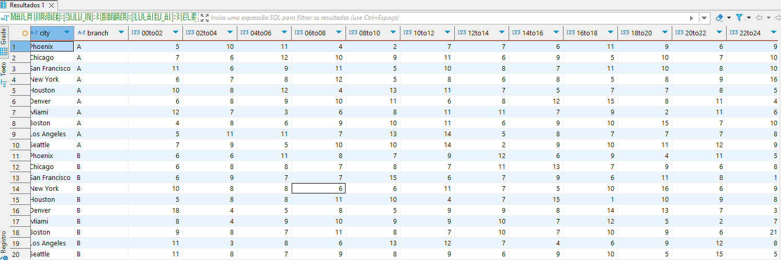
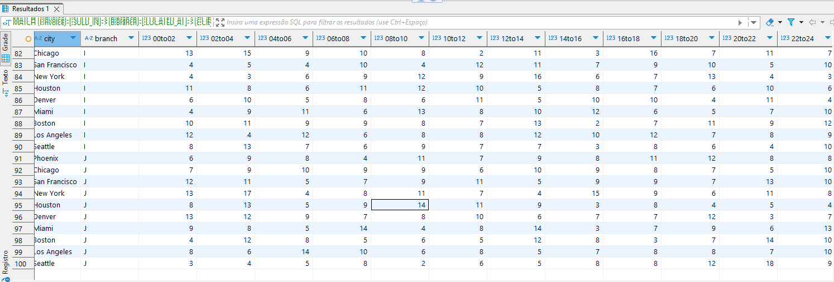

ID12:

MATCH (i:Invoice)-[:PAID_BY]->(p:Payment)
RETURN
p.Payment_Type AS payment_method,
sum(CASE WHEN i.sale_hour.hour >= 0 AND i.sale_hour.hour < 2 THEN 1 ELSE 0 END) AS `00to02`,
sum(CASE WHEN i.sale_hour.hour >= 2 AND i.sale_hour.hour < 4 THEN 1 ELSE 0 END) AS `02to04`,
sum(CASE WHEN i.sale_hour.hour >= 4 AND i.sale_hour.hour < 6 THEN 1 ELSE 0 END) AS `04to06`,
sum(CASE WHEN i.sale_hour.hour >= 6 AND i.sale_hour.hour < 8 THEN 1 ELSE 0 END) AS `06to08`,
sum(CASE WHEN i.sale_hour.hour >= 8 AND i.sale_hour.hour < 10 THEN 1 ELSE 0 END) AS `08to10`,
sum(CASE WHEN i.sale_hour.hour >= 10 AND i.sale_hour.hour < 12 THEN 1 ELSE 0 END) AS `10to12`,
sum(CASE WHEN i.sale_hour.hour >= 12 AND i.sale_hour.hour < 14 THEN 1 ELSE 0 END) AS `12to14`,
sum(CASE WHEN i.sale_hour.hour >= 14 AND i.sale_hour.hour < 16 THEN 1 ELSE 0 END) AS `14to16`,
sum(CASE WHEN i.sale_hour.hour >= 16 AND i.sale_hour.hour < 18 THEN 1 ELSE 0 END) AS `16to18`,
sum(CASE WHEN i.sale_hour.hour >= 18 AND i.sale_hour.hour < 20 THEN 1 ELSE 0 END) AS `18to20`,
sum(CASE WHEN i.sale_hour.hour >= 20 AND i.sale_hour.hour < 22 THEN 1 ELSE 0 END) AS `20to22`,
sum(CASE WHEN i.sale_hour.hour >= 22 AND i.sale_hour.hour < 24 THEN 1 ELSE 0 END) AS `22to24`
ORDER BY p.Payment_Type;

Tabela obtida:
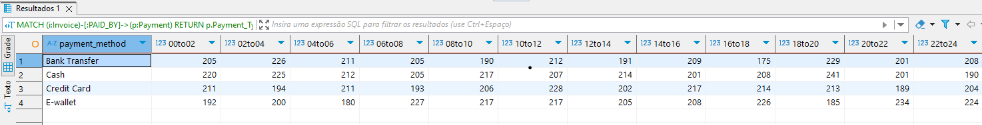

ID13:

MATCH (i:Invoice)-[:SOLD_IN]->(b:Branch)-[:LOCATED_AT]->(c:City)
RETURN
c.city_name AS city,
avg(i.total) AS average_spent,
c.avg_income AS avg_income,
c.population AS population
ORDER BY average_spent DESC;

Tabela obtida:
